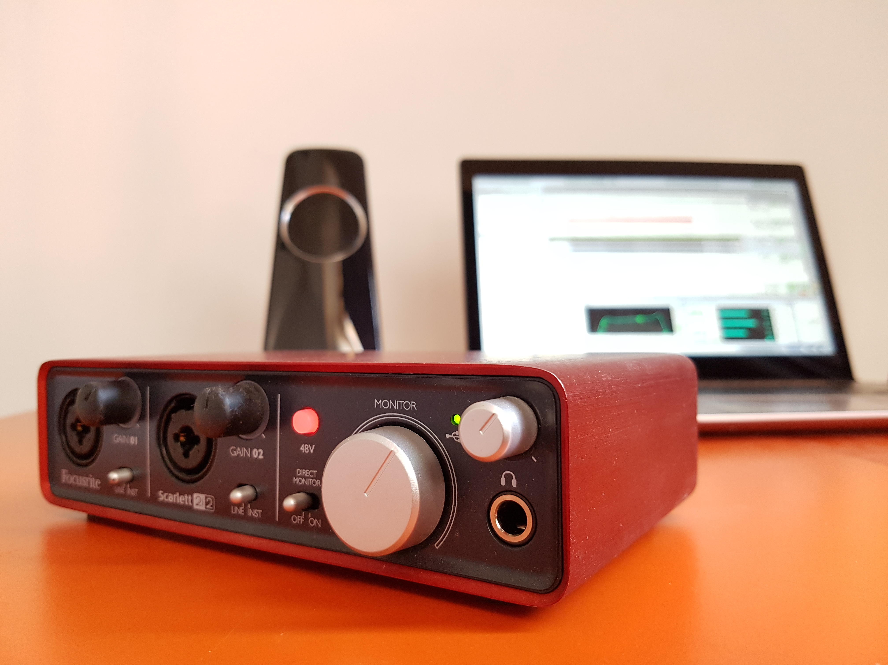
Het DAW als muziektherapeutisch instrument
Een onderzoek naar de mogelijkheden van het gebruik van het Digital Audio Workstation in Muziektherapie

V4 Praktijkgericht Onderzoek - ACTA-V4PGO-16
David van der Griend 1587772
Creatieve therapie Muziek (voltijd)
V4-MU
07-06-2016
Han Kurstjens, Liesbeth Menken
SLB: Wilma Tanis
Eerste gelegenheid

The digital by itself is sterile, static, and unproductive. Inert and ineffectual in
isolation, the digital only becomes effective when it crosses that zone of
ambiguity to become actual, a transformation that draws a line of contact
between the digital and the human. (Evens, 2005)

Samenvatting
NL
In dit onderzoek wordt geïnventariseerd hoe muziektherapeuten, binnen muziektherapie, actief muziek maken doormiddel van Digital Audio Workstations. De achtergrond van dit onderwerp wordt kort beschreven en onderbouwd door een literatuuronderzoek. Bij de frasering van de data verzameling is gebruik gemaakt van technieken ontleend uit de Naturalistic Inquiry (Lincoln & Guba, 1985) en de Delphi methode (Michelbrink, 2001). De technieken voor dataverwerking zijn ontleend aan de Grounded theorie (Smeijster, 2006). De meerwaarde van het gebruik van een DAW binnen de muziektherapie (in Nederland) is, dat het de therapeut de mogelijkheid biedt: muziek op te nemen, muziek te bewerken, en dat het een nieuwe dimensie biedt aan het samenbrengen van instrumenten in een digitale werkomgeving.
De meeste muziektherapeuten gebruiken slechts de opnamefuncties van hun DAW in de context van actieve muziektherapie of in het productgerichte werken. Er wordt aangeraden niet met DAW’s te werken wanneer cliënten geen realiteitsbesef hebben of cognitief te beperkt zijn. Behandeldoelen hebben betrekking op de beleving, het contact en de interactie tijdens sessies zoals gebruikelijk is binnen actieve muziektherapie. Interventies te plegen in de context van het werken met DAW’s worden verdeeld in interventie binnen- en buiten het medium. De eerste hebben betrekking op bewerkingen in het live-muziek maken. De tweede hebben betrekking op het bewerken van opnames. De meerderheid van de respondenten gaf aan behoefte te hebben aan een bijscholingsmogelijkheid over het onderwerp DAW’s in Muziektherapie. De voorkeur lag bij een handleiding. Ter verbetering van het onderzoek kan de onderzoekspopulatie van n=6 op grotere schaal worden uitgevoerd met meer onafhankelijke specialisten tijdens de meta-analyse.
EN
The purpose of this study was to create an overview of the methods and use of Digital Audio workstations in active music making within music therapy, in the Netherlands. The onset, and background information of this study are reviewed followed by a literature review. Using the procedure of Naturalistic Inquiry (Lincoln & Guba, 1985) and the Delphi method (Michelbrink, 2001), this article illustrates an interactive method of analyzing music therapy. During the data collection the analyses and coding technics of the grounded theory were used. (Smeijster, 2006).
The use of DAW’s adds value to music therapy on the count that it allows the therapist to record and manipulate music and also created a new opportunity to unite multiple instruments in one digital working environment. Most of the respondents only use the recording functions of the DAW during active music making and songwriting/ recording. There is a strict advise against
using DAW’s with clients that suffer loss off reality and cognitive limitations. Therapeutic goals apply to the experience, contact and interaction during sessions, as is common in active music therapy. Interventions made in are being categorized as ‘in-music’ and ‘outside of the music’. The first addresses the manipulation of live music and the second applies to editing music recordings. A majority of the respondents prefers a practical guide and additional training on the subject. To improve this study the population of respondents, and independent specialist during the meta-analysis, can be increased.

Voorwoord
‘Een lerend beroep bestaat of ontstaat alleen als veel professionals met het verzamelen, evalueren en integreren van praktijk kennis bezig zijn.’ Toen ik deze woorden las aan het begin van mijn opleiding kon ik me hier moeilijk een beeld bij vormen. Nu vier jaar later begrijp ik echter dat de ontwikkelingen op praktisch, theoretisch, en onderzoeksmatig gebied zo snel plaatst vinden, dat het onmogelijk is voor een individu om dat in z’n eentje bij te houden.
In dit voorwoord wil ik dan ook iedereen bedanken die heeft meegeholpen de ‘body of knowledge’ te verzamelen en het onderzoek succesvol tot een einde te brengen. Allereerst mijn klasgenoten Lindsay de la Paz, en Marlot Rouw. Bedankt voor de kritische vragen en ondersteuning tijdens mijn groeiproces. Ook en vooral dank aan mijn consulent Marc Willemsen. U hebt mij keer op keer uitgedaagd en u vroeg door op onderwerpen die mij ontglipten. Het heeft mij geholpen de structuur van het onderzoek te waarborgen. Ten derde de respondenten in mijn vooronderzoek: Renske Wolfs, Manon Bruinsma, Marijke Groothuis en Xander Sijperda. Jullie gaven mij een beeld van wat er speelt in het werkveld en waar behoefte aan is. Ook mijn dank aan de respondenten en specialisten in mijn hoofdonderzoek: Pelle van Mansvelt, Jos Overs, Marijke Groothuis, Vera Wolf, Mara Klinkhamer, Judith Nak, Fleur van Breugel en Xander Sijperda. Ik wil mijn beoordelaars Han Kurstjens en Liesbeth Menken bedanken. Ten slot wil ik ook mijn ouders bedanken Hans en Ingrid van der Griend zijn hebben mij ontzettend veel steun geboden. Dit onderzoek heeft mij laten zien dat er nog veel te leren én ontwikkelen valt op het gebied van technologie en muziektherapie in Nederland. Het stimuleert mij bij mijn toekomstplannen en inspireert mij om me verder in het vak te ontwikkelen en ontplooien. Ik sluit me dan ook aan bij de woorden van Henk Smeijsters: ‘De bundeling van kennis en expertise is het adagium van de toekomst’ .

David van der Griend
Almere, juni 2016

Inhoudsopgave
Samenvatting 4
Voorwoord 5
Inhoudsopgave 6
Figurenlijst 9
Begrippenlijst 9
Inleiding 11
Hoofdstuk 1 Inhoudelijke oriëntatie 12
1.1 Opzet vooronderzoek 12
1.1.1 Casus 12
1.1.2 Kwestie 13
1.1.3 Zoektermen 14
1.1.4 Doelstelling vooronderzoek 15
1.2 Resultaten vooronderzoek 15
1.2.1 Wat is een DAW 15
1.2.2 Wat is een VST 15
1.2.3 DAW’s buiten muziektherapie 16
1.2.4 Hoe werk je met een DAW? 16
1.2.5 Actieve muziektherapie 17
1.2.6 Productgericht werken 18
Hoofdstuk 2. Onderzoeksmethode 19
2.1 Onderzoekstype en onderzoeksmethode 19
2.2 Data verzameling en data-analyse 19
2.3 Interviews 20
2.4 Onderzoekspopulatie 20
2.5 Selectie respondenten 20
2.6 Ethische verantwoording 20
Hoofdstuk 3. Onderzoekskwestie 22
3.1 Vraagstelling 22
3.1.1 Toelichting hoofdvraag 22
3.2 Deelvragen 22
3.3 Doelstelling 23
Hoofdstuk 4. Resultaten 24
4.1 Resultaten 24
4.1.1 Huidige manier werken DAW’s in actieve muziektherapie 24
4.1.1.1 Opnemen en bewerken; Productgericht werken. 24
4.1.2 Indicatie werken met een DAW 27
4.1.2.2 Therapeuten 30
4.1.2.3 Conclusie 30
4.1.3 Behandeldoelen kunnen via het werken met een DAW 31
4.1.4 Wat zijn de kenmerken van de interventies te plegen met een DAW? 33
4.1.5 De effecten van het werken met een DAW 36
4.1.6 Het gebruik van een DAW onderwijzen 37
4.2 Discussie 38
4.2.1 Methodische reflectie 38
4.2.2 Discussie 38
Hoofdstuk 5. Conclusie en aanbevelingen 40
Hoofdstuk 6. Aanbevelingen 42
Nawoord 43
Verwijzingen 44
Bijlage A Samenvattingen open interviews vooronderzoek 48
Bijlage B. Interviewvragen hoofdonderzoek 49
Bijlage C. Telefonisch interview Jos Overes 51
Bijlage D. Participerende Observatie ‘Workshop Garageband in Muziektherapie’ Marijke Groothuis 55
Bijlage D. Participerende Observatie Pelle van Mansvelt 56
Bijlage E. Interview Pelle van Mansvelt 58
Bijlage F. Interview Judith Nak 64
Bijlage G. Interview Fleur van Breugel 69
Bijlage H. Interview Mara Klinkhamer 72
Bijlage I. Interview Vera Wolf 76
Bijlage J. Analyse 79
Categorieën en codes 79
Bijlage K. Member checking 83
Bijlage L. Meta-Analyse en Panel interviews 85
Reactie Paul Go (11-5-16) 85
Reactie Pelle van Mansvelt (2-6-16) 87
Reactie Jos Overes (2-6-16) 89
Bijlage M. Gedragscode 90

Figurenlijst
Figuur 1 Schematisch overzicht van de aansluiting van de apparatuur 15
Figuur 2 Garage band instrumenten (Garage band, 2016) 26
Figuur 3 Garage band layout (Garage band, 2016) 26
Figuur 4 Fruity loops (Fruity loops, 2016) 27
Figuur 5 Cubase (Cubase, 2016) 27
Figuur 6 Albeton Live (Ableton Live, 2016) 27

Begrippenlijst
Omdat er in deze handleiding veel termen en jargon gebruikt wordt, heeft de ontwikkelaar ervoor gekozen een termenlijst toe te voegen. Dit biedt u een duidelijk overzicht van het gebruikte jargon en de betekenis ervan.
Begrip | Definitie
Bmp | Beats per minute, maat voor het tempo van een nummer.
DAW | Digital Audio Interface, het opname- en bewerkingsprogramma.
Gain | Het volume van de voorversterker. Zit op de meester gitaar en bas gitaarversterkers. Soms zit het ook in de gitaar zelf verwerkt als deze een ingebouwde voorversterker heeft.
Live set | Een werkbestand binnen een DAW. Dit is de omgeving waarin gewerkt wordt.
MIDI | MIDI is een acroniem, dat staat voor Musical Instrument Digital Interface. Het is een digitaal systeem waarmee elektronische instrumenten in real time muzikale informatie kunnen uitwisselen. (Ghassaei, 2012)
‘De mix’ | Ook wel mixage. Samenklank van verschillende opnametracks.
Piano roll | Lay-out waarin MIDI geschreven wordt aan de hand van een piano keyboard.
Renderen | Het exporteren van een selectie van het geluid uit de live in een WAV- of MP3-bestand.
Track | Spoor waarop audio of MIDI opgenomen wordt.
Trigger Pad | Een vierkant toetsenbord met knopjes waar MIDI-triggers aan verbonden zijn. Voorbeelden hiervan zijn bijvoorbeeld ‘Ableton Push®’. Het indrukken van de knoppen geeft van tevoren ingestelde MIDI-signalen door naar de DAW die vervolgens samples of noten afspeelt of stopt.
VST | Virtual Studio Technology (VST) is een standaard voor virtuele muziekinstrumenten (VSTi) of effecten (VSTfx) die werd ontwikkeld door Steinberg. (Looperman, 2012)

Inleiding
Voor u ligt het onderzoeksverslag van David van der Griend. Dit verslag is gemaakt ter afsluiting van het vak ‘Praktijkgericht onderzoek’. Dit vak is onderdeel van de studie Creatieve Therapie muziek, die geven wordt aan de Hogeschool Utrecht te Amersfoort. Mijn onderzoek gaat over de mogelijkheden en het gebruik van het Digital Audio Workstation in muziektherapie in Nederland. Het is een kwalitatief-, ‘practice based’-, inventariserend onderzoek. Dit houdt in dat het onderzoek gaat over informatie die in de praktijk wordt gebruikt. Tevens wordt er een inventarisatie van deze informatie gemaakt. Een kwalitatief onderzoek gaat ervan uit dat er vanuit de informatie uit de praktijk een theorie gemaakt wordt. Bij dit verslag behoort een handleiding waarin uitgelegd wordt hoe een DAW als muziektherapeutisch instrument gebruikt kan worden met de titel: ‘Het DAW als muziektherapeutisch instrument’.
De focus van deze twee eindproducten ligt op mijn onderzoeksverslag. De handleiding is het product dat ter aanvulling en ondersteuning van dit onderzoek dient. In het verslag zal ik naar mijzelf refereren als de onderzoeker en in de bijpassende handleiding als de ontwikkelaar. Verder is er gekozen voor de term ‘cliënt’ in plaatst van ‘patiënt’ als er geschreven wordt over de therapie ontvangende partij.

Hoofdstuk 1 Inhoudelijke oriëntatie

1.1 Opzet vooronderzoek
Voor dit vooronderzoek is gebruik gemaakt van een combinatie van meerdere databronnen ter bevordering van de ‘trustworthiness’ (Kurstjens & Baerends, 2006). Door het gebruik van de interviews in combinatie met een literatuuronderzoek is er sprake van meerdere ‘databronnentriangulatie’ (Kurstjens & Baerends, 2006).

1.1.1 Casus
De onderzoekskwestie komt voort uit een stage-ervaring uit het tweede jaar van de opleiding Creatieve Therapie muziek. De onderzoeker kwam in aanraking met het onderwerp technologie in muziektherapie doordat hij in zijn tweede jaar stage de opdracht kreeg een nummer op te nemen met een cliënt. De stageplek was het revalidatie- en zorgcentrum de ‘Beukenhof’, te Nieuw-Loosdrecht. Er wordt hier onder andere muziektherapie gegeven aan cliënten met niet-aangeboren hersenletsel. De cliënt waarmee de onderzoeker werkte was na een verkeersongeluk zijn mobiliteit en spraakvermogen kwijtgeraakt. De cliënt heeft door middel van fysiotherapie en oefentherapie geleerd om zijn handen weer te kunnen bewegen. Met een letterkaart kon de cliënt woorden en zinnen formuleren, en communiceren met anderen. De doelstelling van dit behandeltraject was de cliënt zich te laten uiten in de muziek. Dit gebeurde in de vorm van een zelfgeschreven nummer. De cliënt zijn voorkeur ging uit naar Heavy Metal muziek. Hij wilde graag een nummer schrijven.
Op de instelling werd voornamelijk gebruik gemaakt van akoestische instrumenten. De onderzoeker had geen beschikking over drums, elektrische gitaren en basgitaren, of een microfoon met versterker (PA), zoals gebruikelijk is in Heavy Metal.
Omdat de onderzoeker zelf een achtergrond heeft in het schrijven en opnemen van Metal muziek, wist hij van het bestaan van DAW’s (digital audio workstations), of wel opname en bewerkingssoftware. De onderzoeker en zijn cliënt gebruikten Abelton Live 9.1 om de cliënt zijn favoriete instrumenten uit te laten zoeken en te simuleren op de computer. Met behulp van MIDI-instrumenten (verwerkt in de DAW-software) maakten zij een nummer dat ze samen konden spelen. Vervolgens werd het MIDI -trigger instrument ‘de Soundbeam’ (Carter, 2001) gebruikt om de beweging die de cliënt nog wel kon maken door te sturen naar de computer en te vertalen naar muziek (het geluid van een elektrische gitaar in dit voorbeeld). De cliënt was nu in staat om begeleid door een band bestaande uit zijn eigen favoriete instrumenten, in zijn favoriete genre, tekst te schrijven en te improviseren. Dit gaf hem veel zelfvoldoening en een gevoel van eigenwaarde, zo meldde hij door middel van de letterkaart.
Tijdens de oriëntatie op het onderwerp vond de onderzoeker veel literatuur over het gebruik van technologie in muziek én in de hulpverlening. Er was echter weinig methodiek of structuur in te ontdekken. De onderzoeker vond het ingewikkeld om er achter te komen wat de meest gangbare methode was om te gebruiken.

1.1.2 Kwestie
Op internet is veel te vinden over opname- en muziekbewerking met behulp van de computer, maar weinig over de praktische toepassingen en mogelijkheden binnen muziektherapie. De meeste artikelen en onderzoeken richten zich op één werkvorm bij een doelgroep. In de opleiding ‘Creatieve therapie muziek’ zoals deze gegeven wordt aan de Hogeschool Utrecht, valt het onderwerp niet binnen het curriculum. Dit heeft de onderzoeker als een gemis ervaren.
Toen de onderzoeker begon aan dit onderzoek raakte hij geïnspireerd door de mogelijkheden van het gebruik van technologie in muziektherapie. Voorbeelden zijn bewegingsdetectie, IPads voor het maken van muziek en IPods voor ritmische oefeningen bij de ziekte van Parkinson.
Hij vroeg aan therapeuten in zijn omgeving wat zij gebruikten qua technologie en of ze bekend waren met opnamen en bewerkingssystemen zoals de DAW’s die hij eerder zelf gebruikt had.
Het blijkt dat veel muziektherapeuten gebruik maken van het opnemen in muziektherapie. Meer dan 60% van de therapeuten die de onderzoeker heeft ondervraagd werken aan producten met cliënten of hebben dat in het verleden gedaan. Er zit veel verschil in hoe ze dat doen. Een aantal therapeuten maakt gebruik van IPads en Apps om dit te doen, terwijl anderen dictafoons gebruiken. Ze importeren de bestanden later in een bewerkingsprogramma (vaak ook simpele vormen van DAW’s). Slechts een enkeling meldt het gebruik van analoge apparatuur zoals het werken met een taperecorder. Op internet is geen duidelijk overzicht van methoden te vinden die beschrijft hoe DAW’s toegepast kunnen worden in specifieke methodieken. Wel worden de mogelijkheden van programma’s beschreven, bijvoorbeeld in Neurologische muziektherapie wordt hier aandacht aan besteed (Thaut & Hoemberg, 2014), maar ook in bachelor onderzoeken (Everts, 2014), (Van Veen, 2009) en in internationale onderzoeken (Hahna, Hadley, & Miller, 2012). In dit vooronderzoek wordt gekeken naar wat DAW’s precies zijn en waar ze voor gebruikt worden.

1.1.3 Zoektermen
Om een passende onderzoeksvraag te formuleren is voorafgaand aan het onderzoek een literatuurstudie gedaan. In drie zoekrondes is er een grote hoeveelheid data geanalyseerd.
De zoektermen van de eerste ronde waren als volgt:‘Musictherapy’, ‘Music technology’, ‘DAW’ ‘Use of computers in music therapy’.
Omdat hier veel hits op kwamen die niet allemaal relevant waren voor het onderzoek is er in de tweede ronde van onderzoek gezocht naar:
‘Abelton live 9’, ‘DAWs’, ‘How can I make music with my computer’, ‘Music Therapy’.
Uit deze ronde kwam voornamelijk veel informatie over het werken met de ‘ DAW Ableton’. Ook kwam er veel informatie over muziek maken met de computer. Uit interviews die tegelijktijdig liepen met het vooronderzoek bleek dat er weinig animo is voor het gebruik van de DAW: Albeton live 9. Daarom werd de derde ronde als volgt geformuleerd:
‘Music recoring in therapy’, ‘DAW’, ‘Digital Audio Workstations’.
In het vooronderzoek wordt geïnventariseerd wat een DAW is, waar het precies voor gebruikt wordt en hoe er mee omgegaan kan worden. Verder worden er deelvragen en een hoofdvraag geformuleerd. Deze zullen verder toegelicht worden en aan de hand van deze vragen zal het onderzoek verder gestalte krijgen.

1.1.4 Doelstelling vooronderzoek
Het doel van het vooronderzoek was om alle functies van DAW’s te inventariseren en een link te vinden met muziektherapie. Hieruit zouden mogelijkheden voort kunnen komen die ter verduidelijking van de onderzoeksvraag kunnen dienen.

1.2 Resultaten vooronderzoek
In de hierna volgende tekst wordt het vooronderzoekresultaat gepresenteerd.

1.2.1 Wat is een DAW
Een Digital audio workstation (D.A.W.) is een elektronisch apparaat of computer (software) applicatie, welke gebruikt kan worden voor het opnemen, bewerken en het produceren van audiobestanden. Hoofdzakelijk zijn dit liedjes, muziekstukken, spraakopnames of geluidseffecten.
DAW’s zijn verkrijgbaar in verschillende vormen waaronder softwareprogramma’s voor PC’s en laptops, maar ook geïntegreerd in ‘stand-alone’ apparaten. Sommige hebben gebruiksvriendelijke werkomgevingen, anderen hebben werkomgevingen met meer geavanceerde opties. Los van de configuratie hebben alle moderne DAW’s een centrale interface, vergelijkbaar met een bureaublad of startscherm, waarin de gebruiker meerdere opnames en tracks (sporen) kan mixen tot een eindproduct.

1.2.2 Wat is een VST
Virtual Studio Technology (VST) is een standaard voor virtuele muziekinstrumenten (VSTi) of effecten (VSTfx) die zijn ontwikkeld door de softwareproducent Steinberg, de makers van onder andere de DAW Cubase. VST wordt momenteel door de meeste software voor muziekproductie ondersteund. Er zijn ook programma's die allen VSTi of VSTfx ‘hosten’ (gebruiken). Het is mogelijk om zelf deze effecten of instrumenten te ontwerpen met behulp van de programma’s als ‘Synthedit’, of het geavanceerde ‘SynthMaker’.
Hoewel veel DAW’s ingebouwde digitale instrumenten hebben die aangestuurd kunnen worden door MIDI - of audio samples, worden deze extensies vaak toegevoegd uit persoonlijke voorkeur. De DAW is een verzamelplek voor de verschillende digitale instrumenten en effecten die de gebruiker simpelweg achter elkaar kan plaatsen of om beurt kan toevoegen. VST’s zijn vaak universeel, dat wil zeggen dat ze in meerdere DAW’s werken. Zo kan de gebruiker zijn sound en ‘pre-sets’ (favoriete instellingen) meenemen, mocht hij gebruik willen maken van een ander DAW.

1.2.3 DAW’s buiten muziektherapie
Als software zijn DAW’s de digitale opvolgers van ‘multitrack’ (meersporige) taperecorders. Ze maken het opnemen van muziek en audiofiles gemakkelijker, zeker voor producers en muzikanten die vaak al bekend zijn met het klassieke taperecorder systeem.
De meeste DAW’s hebben een standaard ‘layout’ waar ‘play, rewind, record’ knoppen, en een mixer in verwerkt zijn. Hierbij is opmerkelijk is dat er nog gebruik wordt gemaakt van de term ‘track’ (spoor) hoewel er geen fysieke sporen meer aan te pas komen zoals bij taperecorders.
Hoewel in studio’s of thuis muziek opnemen het meest voor de hand ligt worden DAW’s echter voor veel meer toepassingen gebruikt. Andere voorbeelden zijn: het maken van live muziek (Live Made for performing music, 2016), ondersteuning van theater producties (Mitopencourseware, 2001-2016), gebruik in radio - en televisie producties. En ook bij observatie - en dataregistratie voor wetenschappelijk onderzoek (Roth, 2015), (Erkkilä, 2007).

1.2.4 Hoe werk je met een DAW?
Om op te nemen met een DAW heb je de volgende materialen nodig:
- Een instrument Microfoon/ Gitaar met een versterkingselement met een XLR of Jack kabel uitgang.
- Een Jack- of XLR-kabel afhankelijk van de uitgang van de microfoon of het instrument.
- Een externe geluidskaart of ‘audio interface’ (wordt ook wel AD-convertor, analoge/ digital convertor genoemd).
- Een USB kabel (USB 3.0 of 2.0 naar 1.0 afhankelijk van het interfacetype).
- Een DAW (opname/ mix software).
- Optioneel zijn dan monitors en een mixpaneel.
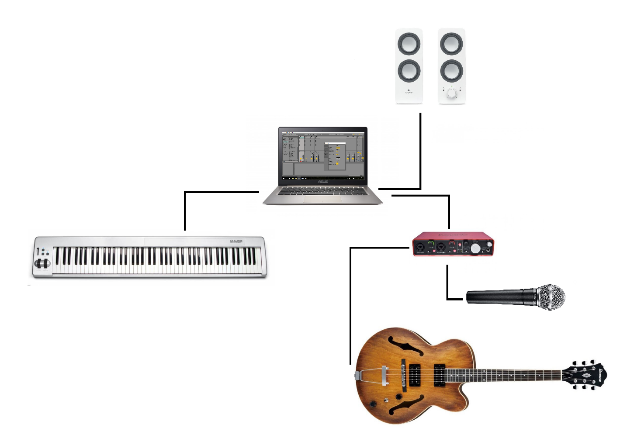
Hier volgt een schematisch overzicht van de aansluiting van de apparatuur.
Figuur 1 Schematisch overzicht van de aansluiting van de apparatuur

1.2.5 Actieve muziektherapie
Het maken van een lied of muziekstuk/product door een opname te maken, sluit aan bij Actieve muziektherapie zoals vermeld door het handboek muziektherapie (Kurstjens & Baerends, 2006). Deze vorm van therapie is handelingsgericht, zij laat de cliënt in het medium oefenen met persoonlijke doelen. Het product dat tot stand komt in de therapie is hierbij ondergeschikt aan het proces. De therapeut biedt werkvormen aan waarin de cliënt ervaringsgericht kan leren omgaan met onderliggende doelen. Belangrijk is dat er in het medium wordt gewerkt, dit houdt in dat de therapeut interventies pleegt in de muziek. Deze methode gaat uit van het analoge procesmodel (Smeijsters H. , 2006). Dit model stelt dat er een verbinding is tussen het muzikale spel binnen de muziektherapie en het gedrag buiten de muziektherapie. Door te werken aan het ontwikkelen van de mogelijkheden in de muzikale spelsituatie, ontwikkelt de cliënt ook het vermogen om met lastige situaties in het dagelijks leven om te gaan.

1.2.6 Productgericht werken
Het maken van een opname om een muzikaal product tot stand te laten komen sluit aan bij het productgericht werken. Productgericht werken wordt onder andere ingezet bij cliënten die moeite hebben om over hun problemen te praten. Binnen het productgericht werken wordt er gebruik gemaakt van verschillende werkwijzen. De voornaamste is de ’re-educatieve werkwijze’. Tevens wordt er gebruik gemaakt van de: ‘ Supportieve -, Ortho(ped)agogische - en de Palliatieve werkwijze’, (Smeijsters H. , 2000). Hoewel productgericht werken gezien kan worden als een onderdeel van actieve muziektherapie is gekozen om deze toepassing apart te benaderen omdat veel respondenten in het vooronderzoek aangeven hier affiniteit mee te hebben.

Hoofdstuk 2. Onderzoeksmethode

2.1 Onderzoekstype en onderzoeksmethode
Er is gekozen voor kwalitatief, inventariserend onderzoek. Kenmerkend voor dit onderzoektype is, dat er niet gewerkt wordt vanuit een vooropgestelde theorie of bewijsvoering naar vooropgestelde hypotheses, maar dat er hypotheses worden gegenereerd vanuit de concrete context. (Boeije & Hart, 2010) In dit onderzoek wordt geïnventariseerd hoe muziektherapeuten werken met DAW’s: betreffende programma’s, apparatuur en methoden binnen muziektherapie in Nederland. Door deze methoden en gebruiken te expliciteren, analyseren, te vergelijken en te integreren is het mogelijk geworden een handleiding voor het gebruik van DAW’s binnen muziektherapie te formuleren.

2.2 Data verzameling en data-analyse
Bij de frasering van de dataverzameling is gebruik gemaakt van technieken ontleent aan de Naturalistic Inquiry (Lincoln & Guba, 1985) en de Delphi methode (Michelbrink, 2001). Er wordt geobserveerd in een ‘natuurlijke omgeving’ en er wordt als uitgangspunt genomen dat de werkelijkheid subjectief is. (Smeijster, 2006) Tevens vindt de dataverzameling plaatst in verschillende ronden waarin de kennis en opvattingen van deskundigen wordt verzameld. De technieken voor dataverwerking zijn ontleend aan ‘de Grounded theorie’. (Kurstjens & Baerends, 2006). De technieken voor verzamelen zijn: member checking, meta-analyse, peer debriefing, De technieken voor verwerken zijn: ‘coding’, ‘categorizing’, ‘conceptualizing’ en ‘selectief coding’. (Smeijster, 2006) De methode zoals door de onderzoeker toegepast kent de volgende stappen:
- Op basis van de literatuur-vooronderzoek wordt een aantal relevante thema’s geselecteerd die als leidraad dienen bij het afnemen van de semigestructureerde interviews.
- De interviews zijn afgenomen en door middel van audio-opnames vastgelegd.
- De onderzoeker heeft zich als een open, nieuwsgierig, doch kritische vragensteller opgesteld. Alle relevante thema’s zijn aan bod gekomen en waar nodig, is doorgevraagd.
- Een uittreksel is aan de respondent of specialist voorgelegd met de vraag te reageren, aan te vullen en eventuele misvattingen te corrigeren (member checking).
- Met de gecorrigeerde interviews is een kwalitatieve inhoudsanalyse uitgevoerd. Zo is een clustering in overkoepelende categorieën ontstaan (meta-analyse).
- De analyse is voorgelegd aan een panel bestaande uit deelnemers van het interview (member checking) en een onafhankelijke deskundige (peer debriefing).
- Bij de panel interviews is de vraag of er consensus bestaat over de gemaakte meta-analyse. De gegevens uit deze interviews zijn gebruikt in de uiteindelijke resultaten.

2.3 Interviews
De thema’s behandeld in de interviews zijn: introductie van de respondent, de huidige manier van werken (methodologie), het huidige DAW en de integratie in de therapie.
Deze thema’s zijn voortgekomen uit het vooronderzoek en dienen ter verduidelijking van de hoofdvraag.

2.4 Onderzoekspopulatie
De onderzoekspopulatie betreft muziektherapeuten die werken met verschillende doelgroepen. Dit kunnen cliënten zijn uit elke levensfase: kinderen, adolescenten, volwassenen of bejaarden. Ook wordt er in het onderzoek niet gediscrimineerd op beperkingen en/of stoornissen in de doelgroepen. Wel wordt er rekening gehouden met het feit dat er met sommige doelgroepen niet te werken valt met DAW’s, dit zal expliciet toegelicht worden in de discussie.

2.5 Selectie respondenten
De groep respondenten bestaat uit deskundigen, dit zijn voornamelijk muziektherapeuten en specialisten op het gebied van DAW’s. De respondenten groep wordt aangevuld met derde jaarmuziektherapie stagiaires van de HUA en HAN. Alle respondenten hebben ervaring met opnemen, actieve muziektherapie of het werken met DAW’s.

2.6 Ethische verantwoording
Vooraf is elk interview (schriftelijk, telefonisch of in persoon) afgestemd met de respondent of specialist over de privacy voorwaarden van het onderzoek. De onderzoeker heeft hier verklaard de privacy van de respondenten en specialisten in acht te nemen. Dit betekent dat namen van cliënten en respondenten alleen genoemd worden in het onderzoek als daar specifiek toestemming voor gegeven is. Verder wordt er voorzichtig omgegaan met gevoelige, persoonlijke informatie uit sessies of participerende observaties. Indien nodig zijn cliënten geanonimiseerd.
 | December | Januari | Februari | Maart | April | Mei | Juni
Literatuuronderzoek | Literatuurstudie
Observaties |  |  |  | Participerend
Respondenten |  |  | Vooronderzoek | Hoofdonderzoek
Productontwikkeling | Concepten |  |  |  |  |  | Eindconcept
Eindresultaat |  |  |  | Scriptie
Tabel 1 Een overzicht van de tijdlijn van het onderzoek en de product ontwikkeling

Hoofdstuk 3. Onderzoekskwestie

3.1 Vraagstelling
Uit de onderzoekskwestie wordt de hoofdvraag geformuleerd:
‘Wat is de meerwaarde van het gebruik van een DAW binnen de muziektherapie in Nederland?’

3.1.1 Toelichting hoofdvraag
Uit het vooronderzoek is gebleken dat er muziektherapeuten zijn die gebruik maken van DAW’s. Met de term ‘meerwaarde’ wordt bedoeld wat de functionaliteit van een DAW kan zijn binnen muziek therapeutische sessies en welke rol de DAW in het therapeutisch proces inneemt.
Onder DAW (digital audio workstation) valt elke hardware/softwareproduct met behulp waarvan de gebruiker zelf audiobestanden op kan nemen, bewerken, terugluisteren en effecten kan toevoegen.
Met muziektherapie wordt in dit onderzoek een vorm van muziektherapie bedoelt waarin de cliënt actief deelneemt aan de werkvorm of improvisatie, dit is voornamelijk actieve muziektherapie. Hiermee sluit de onderzoeker het gebruik van DAW’s bij anders soorten muziektherapie niet uit (zoals palliatieve zorg of receptieve muziektherapie). De onderzoekskwestie is hier afgebakend om een te brede kwestie te voorkomen. Er is niet specifiek gekozen voor een doelgroep. Juist om het werken met DAW’s binnen muziektherapie al een niche is, wilde de onderzoeker de populatie van therapeuten waarop het onderzoek verricht kon worden niet nog verder uitdunnen.

3.2 Deelvragen
1. Wat is de huidige manier werken met een DAW in muziektherapie?
2. Wanneer is het werken met een DAW geïndiceerd?
3. Welke behandeldoelen kunnen via het werken met een DAW behaald worden?
4. Wat zijn de kenmerken van de interventies te plegen met een DAW?
5. Wat zijn de effecten van het werken met een DAW?
6. Hoe kunnen we het werken met een DAW het best onderwijzen?

3.3 Doelstelling
De doelstelling van dit onderzoek is om door middel van een inventarisatie van ervaringen en meningen van therapeuten, richting en inhoud te geven aan de ontwikkeling van nieuwe methoden en werkvormen. Dit zal gebeuren aan het eind van dit onderzoek in de vorm van een handleiding.

Hoofdstuk 4. Resultaten

4.1 Resultaten
De analyse resulteert in vijf categorieën die samen een antwoord geven op de vraagstellingen. De categorieën en subcategorieën zullen kort worden beschreven.

4.1.1 Huidige manier werken DAW’s in actieve muziektherapie
“…voor de opname zelf en terugluisteren, … mixen..”
De meeste gebruikte programma’s binnen groep deskundigen zijn: Garageband, Cubase, Ableton Live en Fruity loops. Het meest opvallend is dat ondanks het grote aantal mogelijkheden dat de programma’s bieden, de therapeuten voornamelijk de meest eenvoudige functies gebruiken. Dit zijn de speel- en opnamefunctie, en de nabewerkingsfunctie. De DAW’s worden gebruikt in de volgende therapievormen:

4.1.1.1 Opnemen en bewerken; Productgericht werken.
Niet iedere cliënt begint vrijwillig aan muziektherapie. Het kan voorkomen dat een cliënt wel wil werken aan het schrijven van een nummer, of ‘lekker even muziek wil maken’, maar niet open staat voor een conventionele therapie. De insteek die productgerichte muziektherapie kiest sluit dan goed aan op de belevingswereld van de cliënt. Bij productgericht werken staat het hele therapeutische proces in het teken van het product. Het proces is echter belangrijker dan het eindproduct. (Kurstjens & Baerends, 2006) Het proces is in dit geval het schrijven, repeteren, op nemen en soms nog bewerken van een lied.
Uit het vooronderzoek blijkt dat door het maken van een ‘beat’ of een tekst te schrijven, aan zelfbeeld, emotie, interactie en cognitie gewerkt kan worden. Evers schrijft dat de focus dan ligt op het doelgebied van de persoon in kwestie. Voor het werken aan de cognitie legt hij de focus op disfunctionele levensopvattingen en op cognitieve vaardigheden als concentreren en doelgericht kunnen werken (Everts, 2014). Sommige therapeuten kiezen ervoor om hun cliënten de opnames te laten bewerken. Het komt voor dat cliënten daar individueel mee aan de slag gaan. Dan krijgen ze dit mee als een vorm van huiswerk. Het is ook mogelijk dat vanwege de beperkte motorische of cognitieve vaardigheden van de cliënt, het nabewerken gebeurt binnen de sessie gezamenlijk met de therapeut of onder diens toezicht.
Er zijn voor- en nadelen aan het nabewerken van opnamen, de wenselijkheid daarvan is daarom ook afhankelijk van de doelgroep en van de indicatie van de cliënt. Audio - opnames kunnen met behulp van DAW’s bewerkt worden, bijvoorbeeld onzuivere zang kan gemanipuleerd worden zodat noten wél zuiver klinken waardoor de gehele opname veel beter klinkt. Door een mooi eindproduct te maken wordt de cliënt iets gegeven dat overeenkomt met zijn beleving. Het kan echter ook een onrealistisch beeld van diens kunnen schetsen en daardoor bepaalde problematiek versterken. Dit zou problemen kunnen leveren bij het werken met een cliënt met een narcistische persoonlijkheidsstoornis of wanen.

4.1.1.2 Opnemen ter documentatie
De opname functie van het DAW kan ook gebruikt worden ter documentatie van vorderingen die een cliënt maakt. Dit kan gebeuren door de opnamefunctie te gebruiken tijdens de hele sessie zonder daar specifiek de aandacht op te vestigen. Een voorbeeld kan bijvoorbeeld zijn het documenteren van samenzang in een ouderenkoor zodat dit later teruggeluisterd kan worden wanneer de betreffende cliënt minder krachtig kan zingen. Ook de ‘MIDI-velocity’ parameter maken de DAW uiterst geschikt voor een compleet beeld ter observatie van de cliënt. Zo wordt er wanneer een cliënt op een MIDI-instrument speelt, spel-aspecten in een MIDI- bestand geregistreerd, onder andere hoe hard de cliënt speelt (een toets aanslaat), hoe lang hij de noot aanhoudt (de toets ingedrukt houdt). Er kan nauwkeurig bepaald worden hoe dit verschilt ten opzichte van andere sessies. Deze manier wordt omschreven door Prof. J Erikkilä (Erkkilä, 2007).

4.1.1.3 Stimulering motorische vaardigheden.
DAW’s kunnen ook worden gebruikt om MIDI - instrumenten door te sturen naar VST’s en audio samples. MIDI - instrumenten hebben voordelen dat de geluiden van tevoren en achteraf gemanipuleerd kunnen worden. De MIDI ‘triggers’ zitten verwerkt in drumstellen, pianotoetsen, maar ook instrumenten als de ‘Soundbeam’. (Carter, 2001)
Het werken met MIDI heeft het voordeel dat ook wanneer de cliënten niet erg motorisch vaardig zijn, het geluid toch gereguleerd kan worden. Iemand die niet hard pianotoetsen aan kan slaan kan zo wel een groot geluid uit een keyboard halen. Andersom kan iemand die alleen maar hard kan slaan op een drumstel nu ook mee spelen met een groep. Wanneer het juist de bedoeling is dat een cliënt leert omgaan met de hardheid van de aanslag kan deze functie ook uitgeschakeld worden. De auditieve feedback die een cliënt krijgt van een MIDI-apparaat kan vanwege zijn ‘Velocity parameters’ (snelheid en intensiteit), effectiever zijn dan dat van een akoestisch instrument. Dit houdt in dat de cliënt met minder moeite meer volume kan maken en daardoor gestimuleerd wordt in zijn muziek maken.
Wanneer er specifiek gericht wordt op het stimuleren van de motorische vaardigheden staat het belevingsvermogen en de creativiteit van de cliënt op de achtergrond. Zoals omschreven wordt in muziektherapie post-CVA-onderzoek: ‘Examining the Effects of Active Music Therapy on Post-Stroke Recovery’ van Dr. Esa Ala-Ruona & Dr. Birgitta Burger wordt er, door middel van onder andere percussie – oefeningen, gekeken hoe gecoördineerd een cliënt weer kan functioneren aan het begin-, tijdens-, en na het therapietraject. (Ala-Ruona & Burger, 2015) De metingen in dit onderzoek zijn gedaan door middel van bewegingsregistratie sensoren in de stokken. Informatie over slagintensiteit en het aanhouden van een noot kunnen ook doorgegeven worden in MIDI. Dit kan direct opgeslagen worden door elk DAW. Hier liggen mogelijkheden voor onderzoek in de toekomst.

4.1.1.4 Het DAW als Effecten Station
Wanneer de therapeut de DAW niet gebruikt voor opnemen kan deze er alsnog voor kiezen om de effecten die ingebouwd zitten te gebruiken voor zijn instrumenten. Hij kan zo bijvoorbeeld een distortion-effect over een elektrische gitaar en het effect galm (reverb/ delay) over zijn microfoon, uit de boxen laten komen. Dat doet hij door zijn instrumenten aan te sluiten aan de audio interfase, of I-Rig de DAW aan te zetten en de geselecteerde kanalen door te sturen naar de versterkers. De therapeut werkt nu met een MIDI console als instrument. Dit kan een computertoetsenbord zijn, maar ook een MIDI- of elektrische piano of elektrisch drumstel.

4.1.1.5 Conclusie
Hoewel er veel verschillende programma’s in omloop zijn gebruiken de meeste muziektherapeuten slecht de basisfuncties van deze programma’s. Ze gebruiken de DAW’s:
- Om muziek op te nemen en te bewerken.
- Om geluid (therapeutische sessies) op te nemen ter documentatie.
- Om motorische vaardigheden te stimuleren.
- Als effectenstation (om verschillende instrumenten en effecten samen te voegen).
De eerste twee functionaliteiten komen het meest voor in de productgericht werken en actieve muziektherapie. De derde functionaliteit wordt gebruikt in neurologische rehabilitatie. De vierde functionaliteit kan gebruikt worden in elke vorm van actief muziek maken met (MIDI-) instrumenten aangesloten op de DAW.

4.1.2 Indicatie werken met een DAW
‘…ligt ook echt aan de cognitieve vermogens van de patiënten en andere belemmerende factoren.’
Muziek maken met een DAW kan heel goed werken, maar is niet voor iedereen weggelegd. Het kan te lastig zijn voor zowel de therapeut als voor de cliënt. Het werken met een DAW wordt opgesplitst in twee subparagrafen. Wanneer de cliënt zelf met het DAW aan de slag gaat als onderdeel van de therapie en wanneer de therapeut het DAW gebruikt als een verlengstuk van zijn instrumentarium.

4.1.2.1 Cliënten
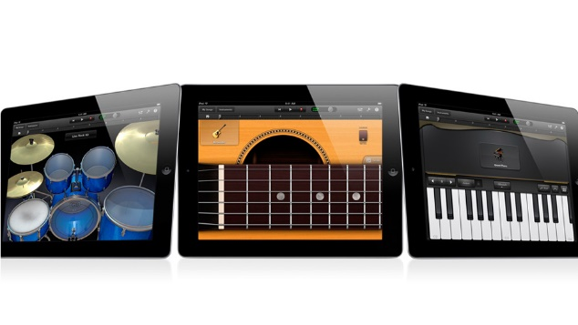
Het werken met DAW’s kan door elke cliënt heel anders worden ervaren en ook elke DAW zal anders zijn. De toegankelijkheid speelt hierin een grote rol.
Figuur 2 Garage band instrumenten (Garage band, 2016)

Garageband
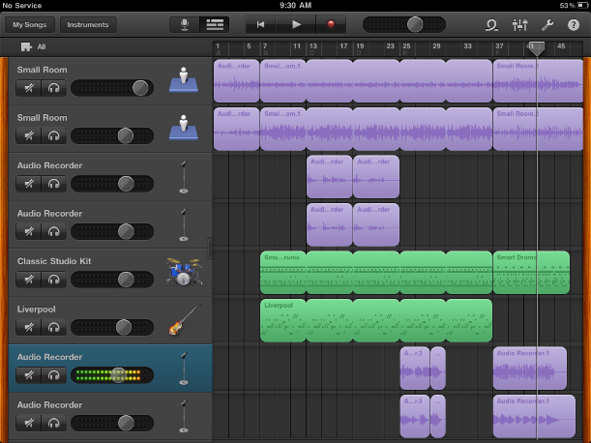
Voor cliënten met een korte aandachtspanne zal het fijn zijn om te werken met een DAW waar je snel een reactie krijgt en veel visuele ondersteuning hebt. In dit geval is het ideaal om te werken met Garageband. De DAW werkt op de computer (IMac) maar ook op de IPad en IPhones. De instrumenten zijn te bespelen door ze via de ‘Irig’ audio interface aan te sluiten op een van de apparaten, maar ook door ze te bespelen op het beeldscherm door middel van de ‘touchscreen’ functionaliteiten.
Wanneer de cognitieve vaardigheden van de cliënt toereikend zijn kan de therapeut ervoor kiezen hem te laten werken met geavanceerde DAW’s.
Figuur 3 Garage band layout (Garage band, 2016)

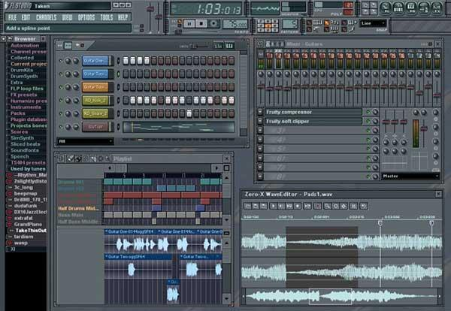
Fruity loops
Figuur 4 Fruity loops (Fruity loops, 2016)
Fruity loops, wordt voornamelijk gebruikt voor het maken van beats in rapmuziek en elektronische dansmuziek. Dit is met name geschikt voor jongeren. Vaak blijkt dat ze hier thuis al ervaring mee hebben opgedaan. Vanuit het werkveld wordt terug gemeld dat dergelijke cliënten hier vaak meer van weten dan de therapeut zelf.

Cubase
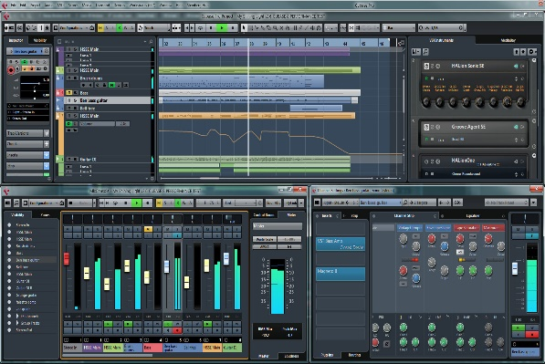
Cubase, wordt gebruikt voor alle soorten muziek en heeft erg veel professionele studiofuncties.
De meest conventionele manier van werken zoals die naar voren komt uit de praktijk is dan ook ‘Songwriting’ of productgericht werken. De gebruiker kan audio tot in groot detail bewerken en manipuleren. Deze DAW is slechts geschikt voor een erg beperkte doelgroep. Uit het werkveld komt naar voren dat therapeuten deze DAW vaak zelf gebruiken of laten gebruiken door cliënten met ervaring. In dit onderzoek was dat alleen bij de doelgroep autistische jongeren tussen de 18-30 jaar oud en jongeren met een gedragsstoornis.
Figuur 5 Cubase (Cubase, 2016)

Ableton Live
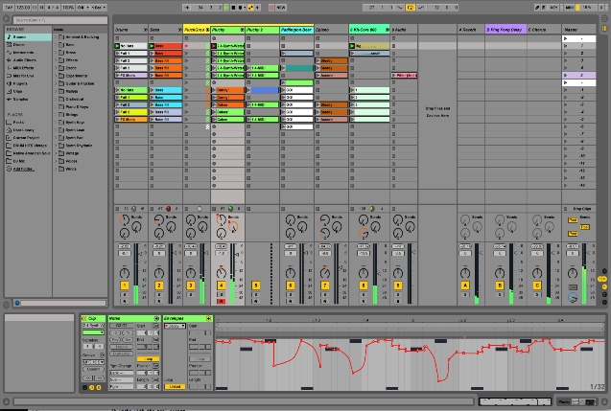
Hoewel Ableton Live wel degelijk meerdere keren naar voren kwam, in het vooronderzoek en in de interviews, is de onderzoeker tot de conclusie gekomen dat deze DAW over het algemeen minder geschikt is voor cliënten om alleen mee te werken. De complexiteit van de interface en de vele bewerkingsmogelijkheden vragen een vrij hoog cognitief functioneren van de cliënt. Bij doelgroepen en cliënten die hier affiniteit mee hebben, zoals jongeren met ervaring met het programma of cliënten met hoogbegaafd autisme kan het een toegevoegde waarde geven aan de therapie. Voor therapeuten ziet de onderzoeker hier echter een zeer kansrijk DAW.
Figuur 6 Albeton Live (Ableton Live, 2016)

4.1.2.2 Therapeuten
Het is van groot belang dat de therapeut op de hoogte is van de functies en mogelijkheden van de DAW die hij gebruikt. Net als bij het bespelen van een instrument, is het spelen met een DAW een vak apart. Er kan niet verwacht worden, van een DAW met veel verschillende mogelijkheden, dat iedereen dit in één oogopslag begrijpt. De meeste geïnterviewde therapeuten klagen dat er geen duidelijke handleiding bestaat, die specifiek voor muziektherapeutisch gebruik is. Veel therapeuten willen er graag gebruik van maken en hebben veelal ook de benodigde apparatuur in huis. Echter zij vinden het vaak téveel moeite om zich te verdiepen in de DAW’s. De therapeuten die melden DAW’s te gebruiken of te hebben gebruikt, doen dat met verschillende doelgroepen, met name: klinische psychiatrie, jongerenwerk en ouderenzorg. Het is van belang vlot met het programma te kunnen werken tijdens de sessie, het is daarom belangrijk de sessie goed voor te bereiden en te structuren.

4.1.2.3 Conclusie
Er kan voor gekozen worden dat een cliënt zelf met het DAW aan de slag gaat als onderdeel van de therapie en dat de therapeut het DAW gebruikt als een verlengstuk van zijn instrumentarium. Het is belangrijk rekening te houden met de cognitieve capaciteiten van de cliënt en diens relativeringen vermogen. De DAW zijn van makkelijk naar moeilijk gesorteerd:
- Garageband
- Fruity loops
- Cubase
- Ableton
Wanneer de therapeut kiest de DAW in te zetten therapeutisch verband, moet hij/zij vaardig zijn in het gebruik. De therapeut dient de sessies goed voor te structureren en zich te verdiepen in de DAW.

4.1.3 Behandeldoelen kunnen via het werken met een DAW
‘We werken nummers uit en als we tevreden zijn dan nemen we het op…’
Tijdens het onderzoek kwam naar voren dat er geen standaard behandeldoelen aan het DAW zelf gekoppeld worden, maar dat er wel verbanden zijn tussen de therapie en het DAW-gebruik. De behandeldoelen die betrekking hadden op het DAW waren vaak methode- specifiek. Hierbij kan bij het maken van opnames gedacht worden aan: ‘De cliënt leert zuivere zang opnames te maken’. Bij bewerken zou een doel als volgt kunnen luiden: ‘De cliënt leert de gitaar en zang even hard in de mix naar voren laten komen’. In de volgende kopjes wordt uitgelegd welke doelen er horen bij welke methodiek, waarin DAW’s worden gebruikt.

4.1.3.1 Productgericht werken
Muziektherapeuten kiezen voor het maken van een product in de vorm van een opname van een nummer. Wanneer er sprake is van problematiek gerelateerd aan de emoties, aan spanningsregulatie of aan een negatief zelfbeeld. De doelen die kunnen worden gesteld op het gebied van emoties zijn tweeledig:
- Meer zicht krijgen op de emoties en belevingswereld van de cliënt.
- De cliënt op een betere manier met emoties om leren gaan.
Doelgroepen waarbij hiermee wordt gewerkt kunnen cliënten zijn met NAH (niet aangeboren hersenletsel), jongeren met gedragsproblematiek, cliënten met ASS en cliënten in de forensische psychiatrie. (Van Veen, 2009)

4.1.3.2 Improvisatie
De doelen die gesteld worden bij improvisatie kunnen betrekking hebben op interactie, beleving en samenspel. De specifieke doelen die hierbij beschreven worden komen overeen met de doelen zoals ze beschreven worden door Kurstjens en Baerends in actieve muziektherapie in het Handboek Muziektherapie. (Kurstjens & Baerends, 2006) Deze zijn sterk afhankelijk van de problematiek van de cliënt. De problematiek is te koppelen aan thema’s. Verschillende componenten van interventies worden door Hegi (1996) gekoppeld aan verschillende persoonlijke thema’s. Op interventies wordt ingegaan in 4.1.4. Doelen kunnen worden geformuleerd aan de hand van therapeutische componenten zoals weer gegeven in de tabel hieronder.
Muzikale Component | Therapeutisch component | Doel
Klank | Gevoelens, affecten en emoties | De cliënt leert zijn gevoelens te uiten in de muziek.
Ritme | Indelen, plannen en structureren | De cliënt leert de improvisatie te beginnen en af te sluiten.
Melodie | Uitdrukken van een mening of overtuiging | De cliënt kan zijn eigen melodie blijven aanhouden.
Dynamiek | Angsten, frustraties en de wil deze te veranderen | De cliënt kan groot en klein spelen.
Vorm | Therapeutische relatie en het proces | De cliënt kan vorm geven aan een lied.

4.1.3.3 Stimulering motorische vaardigheden
In het eerdergenoemde voorbeeld van het onderzoek van (Ala-Ruona & Burger, 2015) werd gekeken hoe gecoördineerd een cliënt functioneert aan het begin-, tijdens-, en na afloop van het therapietraject. Doelen die hierbij gesteld worden bestaan uit het herhalen van series uitdagende patronen. In deze patronen wordt de oog-handcoördinatie geleidelijk aan steeds meer op de proef gesteld. Het werken met MIDI-instrumenten gekoppeld aan een DAW zorgt voor auditieve feedback. Dit kan een stimulans zijn voor de cliënt om de oefeningen te blijven doen.

4.1.3.4 Conclusie
Behandeldoelen zijn vaak verbonden met het DAW. Binnen actieve muziektherapie hebben ze voornamelijk betrekking op de beleving, het contact en de interactie tussen cliënt en therapeut. Binnen productgericht werken wordt er een focus gelegd op emotieregulatie en expressie. In de revalidatie wordt er aandacht besteed aan de herontwikkeling van motorische vaardigheden.

4.1.4 Wat zijn de kenmerken van de interventies te plegen met een DAW?
‘…er zitten functies in zoals geluid afbuigen ruis weghalen..’
DAW’s kunnen geluiden in livemuziek en achteraf opgenomen muziek bewerken. De interventies die de therapeut kan plegen door middel van de DAW onderscheiden we daarom in twee categorieën: 1. Binnen het medium, tijdens het actief muziek maken, hier zijn vaak geen woorden voor nodig. 2. Buiten het medium, hierbij kunnen verbale instructies worden gegeven aan cliënten.

4.1.4.1 Binnen het medium
De interventies te plegen binnen het medium hebben allemaal betrekking op actief muziek maken. De onderzoeker heeft ervoor gekozen om alleen de functies te behandelen die het meest gebruikt worden en het meest bruikbaar zijn voor therapeuten binnen de therapie. De interventies die te plegen zijn in de DAW zijn:
- Een ingespeeld rifje of drumbeat te ‘loopen’. Dit houdt in dat binnen een bepaalde tijdsperiode, het geluidsfragment zich herhaalt en blijft herhalen totdat de gebruiker ermee stopt dit kan zowel zo kort als één maat zijn, maar ook 5 minuten duren.
- Versnellen /verlangzamen door middel van aanpassing van het tempo (instelbaar als BMP, Beats Per Minute). Omdat alle DAW’s standaard met een clicktrack of een ‘maat raster’ als tijdseenheid werken, kan met behulp hiervan de snelheid van alle opgenomen audio gemanipuleerd worden.
- Anders dan de therapeut wellicht gewend is van uit de klassieke muziekleer, gaat transponeren met een DAW met ‘semitones’ (-2, -1, 0, +1, +2) in plaats van transponeren van de toonsoort. De therapeut hoeft hierdoor geen rekening te houden met eventuele kruizen of mollen omdat de computer de hele compositie of opname in toon verhoogt of verlaagt.
- Effecten toevoegen in de vorm van VST’s of EQ’s. De interventies die je kunt plegen bij het productgericht werken worden onderverdeeld in steunen & aansluiten, uitdagen en confronteren.
De interventies die gepleegd worden in de muziek worden weergegeven in het volgende schema. De interventies worden gekoppeld aan de verschillende muzikale componenten van het componentenschema (Kurstjens, 1996), ritme, harmonie, melodie, dynamiek, timbre & instrumentatie en vorm.

 | Aansluiten & Steunen | Uitdagen | Confronteren
Ritme | Bevestigen  Onderbouwen | Versnellen  Vertragen | Verschuiven  Onregelmatig maken  Zwaar accent op lichte tel geven  ‘Tegengestelde’ maatdeling spelen
Harmonie | Regelmatig schema spelen,  Akkoorden met brede betekenis spelen (bv. kwartakkoorden) | Harmonische beweging uitbouwen | Dissonante harmonie spelen  Atonaliteit gebruiken
Melodie | Parafraseren | Uitbouwen | Herhalen
Dynamiek | Dynamische bewegingen  Volgen | Dynamische bewegingen  Uitbreiden | Dynamische bewegingen spiegelen, niet volgen
Timbre & instrumentatie | Zelfde timbre of instrument kiezen | Vergelijkbaar timbre of instrument kiezen | Contrasterend timbre kiezen
Vorm | Muzikale cues geven, repertoire spelen | De cliënt cues laten geven | Werken vanuit stilte zonder verdere afspraak cues negeren
Tabel 2 Toelichting op de muzikale componenten, (Smeijsters H. , 2006)

4.1.4.2 Buiten het medium
De interventies buiten het medium hebben te maken met de bewerkingsprocedures.
Een cliënt die gemotiveerd met zijn product bezig is, wil graag dat het resultaat zo goed mogelijk is. De therapeut kan de cliënt op verschillende manieren hierin helpen.
- Articulatie en verstaanbaarheid.
- Accenten en intonatie.
- In de maat.
- Toonklank.
- Samenhang.
- Mix.
Voordat er een eindopname van het product wordt gemaakt, wordt de tekst of partij vaak geoefend en verbeterd. In deze fase kunnen ook de interventies plaatsvinden op de muzikaal technische parameters partij of teksten. (Van Veen, 2009)

4.1.4.3 Conclusie
Interventies zijn te plegen binnen en buiten het medium. Binnen het medium zijn er interventies te plegen met het DAW zelf:
- Loopen
- Tempo
- Aanpassen
- Transponeren
- Effecten toevoegen
De interventies die je kunt plegen bij het productgericht werken worden onderverdeeld in steunen & aansluiten, uitdagen en confronteren. Buiten het medium kan de therapeut de cliënt op verschillende manieren hierin helpen. Door bij opname en bewerking te letten op:
- De articulatie en verstaanbaarheid.
- De accenten en intonatie.
- Het in de maat spelen/ zingen.
- De toonklank.
- De samenhang.
- De mix.

4.1.5 De effecten van het werken met een DAW
‘Dat je heel veel gave muziek creëert met de cliënt en dat is iets waar ze trots op kunnen zijn.’

4.1.5.1 Mogelijkheden
Een DAW geeft de mogelijkheid binnen de therapie:

- Het brengt alle instrumenten samen in een digitale werkomgeving. Dit schept rust en overzicht voor zowel de cliënt als de therapeut.
- Ook cliënten die geen instrumenten kunnen bespelen kunnen muziek maken en ervaren op een heel natuurlijke manier. Doormiddel van MIDI-instrumenten geïntegreerd in de DAW. Een voorbeeld hiervan is garage band waar een cliënt over plaatje van een gitaar op het scherm veegt, waar van tevoren ingesteld akkoorden uit komen.
- Het stelt therapeut instaat muziek op te nemen, gelijk terug te kunnen luisteren en te bewerken in een digitale omgeving. Dit is sneller, makkelijker en geeft consistente resultaten. Anders dan de oudere kwetsbare methodes die veel therapeuten nog gebruiken. Hierbij kan gedacht worden aan opnemen met een mobiel of dictafoon.
- De geluidskwaliteit is vaak beter dan bij de oude opname methodes. DAW hebben bijna allemaal de optie om standaard geluid op te nemen.
- Bij het werken met een DAW zijn er meer geluidssamples, voor ‘loop’-mogelijkheden, effecten voor instrumenten, dit alles biedt meer mogelijkheden tot verschillende werkvormen. Hoewel sommige therapeuten zouden opperen dat ze deze opties niet nodige hebben. Omdat ze er nu ook geen gebruik van maken. Voorstanders weerleggen ze claimen dat de therapeuten deze mogelijkheden wel zouden benutten wanneer ze over de kennis en vaardigheden zouden beschikken.

4.1.5.2 Effecten op de cliënt
Bij het maken van een product kan de therapie gefocust zijn op het eindproduct, maar ook op het proces om daar te komen. De effecten van een succesvol eindproduct kunnen zijn dat de cliënt een gevoel van eigenwaarde en zelfvertrouwen krijgt. Deze waarde kan de cliënt koppelen naar zijn alledaagse leven. Wanneer het de therapie meer proces gefocust is kan de cliënt door een DAW leren geduld en precisie op te brengen. Zorgvuldig MIDI leren schrijven of in de maat leren spelen. Dit zijn vaardigheden die te koppelen zijn aan basisvaardigheden in het dagelijks leven als geduld opbrengen en structuur aan brengen in de dagelijkse routine.

4.1.6 Het gebruik van een DAW onderwijzen
‘Dat je een soort simpele gebruiksaanwijzing hebt voor de simpele functies.’
Het meerderendeel van de respondenten geeft aan behoefte te hebben aan bijscholing. Zowel de ervaren muziektherapeuten als de derde jaarstudenten van de HAN en de HU. Er bestaat consensus over de manier van bijscholing. Iedereen prefereert een presentatie of cursus opgevolgd door een handleiding die stapsgewijs de basisvaardigheden van een specifieke DAW behandelt.
Het belangrijkste vindt iedereen dat de cursus en handleiding niet te snel gaan, de basisvaardigheden behandeld worden en dat het direct toepasbaar is in de praktijk. Er is geen voorkeur naar een bepaalde DAW.

4.2 Discussie

4.2.1 Methodische reflectie
De onderzoeker is zelf actief in het ontwikkelen van muziektherapeutische werkvormen door muziek-technologie en het gebruik van DAW’s. Hij heeft een grote affiniteit met dit medium. Dit betekent dat de onderzoeker moet voorkomen dat er een verstrengeling ontstaat tussen zijn eigen kennis en de kennis van de respondenten. Hij moet er waakzaam voor zijn dat hij tijdens de interviews de respondent geen woorden in de mond legt of aanvult. Omdat de onderzoeker met dit onderzoek de ambitie heeft om zelf nieuwe methoden en werkvormen te ontwikkelen probeert hij zich zo min mogelijk te bemoeien met de antwoorden en slechts door te vragen zonder vooroordeel.

4.2.2 Discussie
Om de onderzoeksmogelijkheden niet te veel uit te dunnen is er in dit onderzoek gezocht naar muziektherapeuten die al DAW’s gebruiken in hun therapie. Dit houdt in dat de doelgroepen waarmee gewerkt wordt heel divers zijn. De ondervraagde respondenten werken met kinderen met gedragsproblematiek, cliënten in de revalidatie en rehabilitatie, forensische psychiatrie en de psychogeriatrie. Hoewel doelgroepen sterk uiteenlopen heeft de onderzoeker toch een correlatie gevonden tussen de manier waarop de therapeuten DAW’s gebruiken. Dit was voornamelijk voor opname(documentatie), om te bewerken als een product of als een verlengstuk van een MIDI-instrument. Ook is er rekening gehouden met het feit dat er met sommige doelgroepen niet te werken valt met DAW’s. Verder is er voor het vooronderzoek een respondentengroep van n=4 gebruikt en in het hoofdonderzoek een respondenten groep van n=8. Er kan gespeculeerd worden dat deze populatie te klein is om een significante uitspraak te doen over de gehele populatie muziektherapeuten in Nederland. Na de eerste analyse had niet iedere respondent een aanvulling voor de peer debriefing. Ook is bij de meta-analyse gebruik gemaakt van slechts één alternatieve specialist, naast reeds geïnterviewde respondenten. Hierdoor zou men de validiteit van peer debriefing in twijfel kunnen trekken.

Hoofdstuk 5. Conclusie en aanbevelingen
Het overgrote gedeelte van ondervraagde muziektherapeuten in het vooronderzoek en in het hoofdonderzoek heeft met muziektechnologie gewerkt, dit komt overeen met de uitkomsten van onderzoeken die hier op internationaal niveau naar zijn geweest. (Hahna, Hadley, & Miller, 2012) DAW’s worden nog niet veel gebruikt door de hele populatie van muziektherapeuten in Nederland. De reden die hiervoor gegeven wordt is dat de therapeuten te weinig vanuit hun basisopleiding daarvoor mee hebben gekregen en zich er niet genoeg in kunnen verdiepen. Ze missen motivatie en vaardigheden. Uit het onderzoek komt dat DAW’s breed inzetbaar zijn en veel mogelijkheden hebben. Om zich te verdiepen in een DAW is veel tijd en persoonlijke motivatie nodig. Hoewel er veel mogelijk is met een DAW is het belangrijk niet uit het oog te verliezen waar het om draait in muziektherapie: de cliënt en diens problematiek.
De meeste therapeuten gebruiken DAW’s voor opname (documentatie), om een product te bewerken of als een verlengstuk van een MIDI-instrument. Dit gaat vaak aan de hand van andere methoden zoals popmuziektherapie en improvisaties in de actieve muziektherapie. Een enkeling meldt de DAW alleen ter documentatie te kunnen gebruiken en de DAW verder niet bij de therapie te betrekken. Alleen wanneer een cliënt ernstig cognitief beperkt is wordt ervoor gekozen om een cliënt niet zelfstandig te laten werken met een DAW.
Vanwege de toegankelijkheid zijn hier, afhankelijk van de cliëntvaardigheden, uitzonderingen te maken met DAW’s als Fruity loops en Garageband die over het algemeen eenvoudiger te hanteren zijn. Het is als therapeut belangrijk een DAW te kiezen die goed bij je past en die voldoende te beheersen alvorens deze toe te gebruiken in de therapie. DAW’s passen goed in actieve muziektherapie, en worden met name veel in product gericht werken gebruikt. Hoewel dit onderzoek receptieve muziektherapie en palliatieve zorg uitsloot, sluit de onderzoeker de mogelijkheden voor het gebruikt van DAW’s daarin zeker niet uit. Bij het werken met DAW’s hebben behandeldoelen vaak betrekking op de beleving, interactie en de cognitie. De onderzoeker ziet een mogelijkheid om DAW’s toe te passen in onderzoek en ter stimulatie van cliënten in de revalidatie. Interventies die met DAW’s of in de context van DAW’s plaatsvinden, bevinden zich binnen en buiten het medium. Dit houdt concreet in muziek live manipuleren, vergelijkbaar met een instrument en het achteraf bewerken van muziek. De houding van de therapeut en de rol die deze inneemt in de therapie kan hiervoor worden aangepast.
Het DAW kan een belangrijke rol spelen in het verder ontwikkelen en moderniseren van het werkveld. Het biedt veel mogelijkheden om productgericht en procesgericht te kunnen werken. Dit geeft cliënten een nieuw natuurlijke manier van muziek ervaring. Als het op de juiste manier gebruikt wordt kan een DAW een verlengstuk van het instrumentarium van de therapeut worden.

Hoofdstuk 6. Aanbevelingen
Tijdens de interviews in zijn vooronderzoek kwam de onderzoeker erachter dat een merendeel van de muziektherapeuten die gebruikte maakten van DAW’s van het Artez Conservatorium Enschede kwamen. De andere therapeuten die muziektherapie hebben gestudeerd aan de Hogeschool Arnhem en Nijmegen of de Hogeschool Utrecht/Amersfoort, melden dat ze er wel van gehoord hebben maar er weinig, tot niet mee werken. Een reden daarvan kan zijn dat er bij de laatste twee opleidingen minder tot geen aandacht besteed wordt aan deze technologische middelen. Innovaties die het werkveld de afgelopen jaren veranderd hebben, blijven onderbelicht. Hier liggen mogelijkheden tot verbetering van het curriculum van beide opleidingen. In de toekomst kunnen mogelijke toepassingen van DAW’s in receptieve muziektherapie en palliatieve zorg nog onderzocht worden, dit onderzoek heeft daar nog geen aandacht aan besteed.

Nawoord
Dit is het laatste onderdeel van het afstudeer programma Creatieve Therapie muziek aan de Hogeschool Utrecht te Amersfoort. Het is voor mij interessant om de theorie uit dit onderzoek in de praktijk, verder te onderzoeken na mijn opleiding. Er zijn veel vragen die nog blijven liggen na dit onderzoek. Hoe kunnen we de DAW’s bereikbaar maken voor iedereen? Hoe maken we de methodieken betaalbaar voor iedereen? Wellicht dat wij de antwoorden op deze vragen in de toekomst kunnen vinden.
David van der Griend
2016

Verwijzingen
‘t Hart, H. (2005). Onderzoeksmethoden. Amsterdam: Boom Onderwijs.
Ableton Live. (2016, Juli 5). Opgehaald van De Dijk Musicstore : http://dedijkmusicstore.nl/wp-content/uploads/2015/09/ableton-live-9-screen-2.png
Ala-Ruona, D. E., & Burger, D. B. (2015). Examining the Effects of Active Music Therapyon Post-Stroke Recovery. Jyväskylä: Finnish Centre for Interdisciplinary Music Research.
Boeije, H., & Hart, H. '. (2010). Onderzoeksmethoden. In H. Boeije, & H. '. Hart, Onderzoeksmethoden. Amsterdam: Boom Onderwijs.
Carter, C. (2001, Oktober ). MUSIC & MOVEMENT Soundbeam 2 MIDI Performance Controller. Opgehaald van The Soundbeam's ability to translate physical movements into MIDI messages, in a sophisticated and customisable way, makes it unique among alternative MIDI control systems: http://www.soundonsound.com/sos/oct01/articles/soundbeam.asp
Cubase. (2016, Mei 30). Opgehaald van serialkeygeneratorfree: http://serialkeygeneratorfree.com/wp-content/uploads/2015/06/steinberg_cubase_pro_8_e_0.jpg
Erkkilä, J. (2007). Music therapy toolbox (MTTB) - An Improvisation Analysis Tool for Clinicians and Researchers. In T. Wosch, & T. Wigram, Microanalysis in music therapy. Londen: Jessica Kingsley Publishers.
Evens, A. (2005). Sound ideas: music, machines and experience. In A. Evens. Minnesota: University of Minnesota Press.
Everts, F. (2014). Recording met jongeren binnen muziektherapie. Bachelorscriptie Bachelor Social Work Creatievetherapie Muziek.
Fruity loops. (2016, Juni 5). Opgehaald van screenshots.en: http://screenshots.en.sftcdn.net/en/scrn/11000/11574/fl-studio-2.jpg
Garage band. (2016, Juni 5). Opgehaald van robby-blog: http://robby-blog.s3.amazonaws.com/2011/Garageband-has-found-its-interface/Final_Track_Layout.png
Ghassaei, A. (2012). Instructables. Opgehaald van What is MIDI?: http://www.instructables.com/id/What-is-MIDI/
Hahna, P. N., Hadley, M.-B. S., & Miller, P. M.-B. (2012). Music technology usage in music therapy: A survey of practice. Elsevier, 456– 464.
Kurstjens, H., & Baerends, A. (2006). Actieve muziektherapie. In H. Smeijsters, Handboek muziektherapie (pp. 134-145). Houten: Bohn Stafleu van Loghum.
Lincoln, Y., & Guba, E. (1985). Naturalistic Inquiry. Newbury Park: Sage Publications.
Live Made for performing music. (2016, April 25). Opgehaald van Albeton: https://www.ableton.com/en/live/perform/
Looperman. (2012, 05 02). What is a VST plugin or VSTi instrument. Opgehaald van Looperman: http://www.looperman.com/blog/detail/55/what-is-a-vst-or-vsti-audio-plugin
Michelbrink, F. (2001). Praktijkgericht onderzoek in zorg en welzijn. Amsterdan: SWP.
Mitopencourseware. (2001-2016). Opgehaald van Digital Audio Workstation (DAW): http://ocw.mit.edu/courses/music-and-theater-arts/21m-380-music-and-technology-recording-techniques-and-audio-production-spring-2012/tools/
Roth, E. A. (2015). Software. In M. H. Thaut, & V. Hoemberg, Handbook of Neurologic Music Therapy (pp. 19-22). oxford: Oxford University Press.
Smeijster, H. (2006). Kwalitatief onderzoek. In H. Smeijster, Handboek Muziektherapie (pp. 36-53). Houten: Bohn Stafleu van Loghum.
Smeijsters, H. (2000). Handboek Creatieve Therapie. Bussum: Uitgeverij Coutinho.
Smeijsters, H. (2006). Verklaringsmodellen . In H. Smeijsters, Handboek muziektherapi (pp. 90-114). Houten: Bohn Stafleu van Loghum.
Thaut, M. H., & Hoemberg, V. (2014). Handbook of Neurologic Music Therapy. Oxford : Oxford University Press.
Van Veen, M. (2009). Meer dan woorden. Bachelorscriptie Bachelor Social Work Creatievetherapie Muziek.
wegwijzer, R. (2016, April 18). LVB-jongeren en criminaliteit. Opgehaald van wegwijzerjeugdenveiligheid: http://www.wegwijzerjeugdenveiligheid.nl/onderwerpen/lvb-jongeren/

Bijlagen

Bijlage A Samenvattingen open interviews vooronderzoek

Renske Wolfs 2/17/16
Van haar Site haal ik dat Renske ervaring heeft met ‘Garageband’ een simpele DAW gemaakt voor Apple devices. Renske vertelt me hoe zij normaal met een IPhone of IPad eenvoudige opnames maakte van cliënten, om dit terug te laten horen aan ouders of verzorgers.
Enkele autistische cliënten maken in haar therapie gebruik van Garageband om op verschillende sporen instrumenten op te kunnen nemen, basloopjes, zang, achtergrondzang/ tweede stem.
Tijdens haar opleiding aan de Hogeschool Zuyd heeft zij een vak over opname had. Toen zij begon in 1998, werkte ze nog met cassette recorder/analoge bandopnameapparatuur.
Renkse staat open voor vernieuwing en wilt ook op de hoogte gehouden worden over een eventuele module.

Manon Bruinsma 3/3/16
Mevrouw Bruinsma geeft aan gebruik te maken van Ipod opname apparatuur. Wil weten hoe Garageband werkt. Enschede, nascholing; Marijke Groothuis; Jongeren werken, Studio sponseren; Guus Meeuwis, nvpi; fopcus op product of ervaring/ extra ervaringen. Demente ouderen, Stichting music memory; Amsterdam; autobiographische geluiden; Andy Bruce; klinkspoor.nl; trompettist Martin van Oostrom; cabaret groep; pater moeskroen, parkison; for psych.

Marijke Groothuis 3/24/16
Vertelt gebruik te maken van ‘Music maker’. Spreekt zich openlijk uit tegen het gebruik van te moeilijke DAW’s als Ableton. Ze gebruikt alleen maar de functies opnemen en dat kan makkelijker met Musicmaker dan met Ableton.

Xander Sijperda 3/22/16
Werkt met jongeren met autisme, masteronderzoek naar gebruik technologie in muziektherapie Nederland. Gebruikt DAW’s niet heel veel meer in zijn huidige werk. Voornamelijk om opnames te maken met autistische kinderen.

Bijlage B. Interviewvragen hoofdonderzoek
Het DAW als muziektherapeutische instrumenten
Onderzoek naar de mogelijkheden van het gebruik van Digital Audio Workstations in Muziektherapie.
Thema 1 Introductie
1.1 Wat is uw naam?
1.2 Wat is u achtergrond in muziektherapie?
1.3 Wat is uw functie bij welke instelling?
1.4 Wat is uw hoogst genoten opleiding m.b.t. muziektherapie? (Hogeschool of universiteit)
Thema 2 Huidige manier
2.1 Werkt u met DAW’s?
2.2 In welke therapievorm past u het toe?
2.3 Wat voor materiaal heeft u hier voor nodig?
2.4 Kunt u nog andere manier van inzetten bedenken?
2.5 Hoe ziet een sessie eruit?
2.6 Hoe lang duurt een traject?
Thema 3 De DAW
3.1 Met wat voor een DAW werkt u?
3.2 Hoe lang werkt u er al mee?
3.3 Hoe bent u er mee begonnen?
3.4 Op een schaal van 1 tot 10, hoe prettig vindt u deze DAW werken?
3.5 Heeft u weleens andere DAW geprobeerd?
3.6 Wat vond u daar van/ Indien nee, wat hield u tegen?
3.7 Zijn er dingen die u zou willen doen die niet met uw huidige DAW kan?
3.8 Zou u uw DAW aanraden aan andere (beginnende) therapeuten?
Thema 4 Therapie
4.1 Wanneer kan het wel en wanneer niet?
4.2 Hoe beïnvloedt het werken met een DAW de therapie?
4.3 Bied de DAW een mogelijkheid dingen te doen die anders niet konden zo ja wat?
4.4 Werkt u met behandeldoelen?
4.5 Zo ja, hoe zien die behandeldoelen er dan uit?
4.6 Wat voor interventies pleegt u met behulp van de DAW tijdens uw sessies?
4.7 Wat zijn de effecten van het werken met een DAW?

Bijlage C. Telefonisch interview Jos Overes

Datum: | 11-5-16
Geïnterviewde specialist: | Jos Overes
Interviewtechniek: | Semi-gestructureerd interview
J: | Jos Overes
O: | Onderzoeker

Vanwege verschillende telefonische onderbrekingen heeft de onderzoeker er voor gekozen een woordelijke transcriptie te maken, in plaatst van een letterlijke. De extra informatie die de letterlijke transcriptie op zou leveren is insignificant voor het onderzoek. De audio opname is op aanvraag echter wel beschikbaar.
J: | Hey!
O: | Hallo Jos, met David.
J: | Hai ja eindelijk hé hé,
O: | Ja, het onderwerp van het onderzoek is hoe de huidige Nederlandse muziektherapeuten werken met DAW’s. Nu hoorde ik via Pelle van Mansvelt dat jij tijdens je stageperiode gewerkt hebt met ‘Cubase’ en met de ‘Scarlet’ audio interfase van Focusrite.
J: | Dat klopt inderdaad, ik heb het met die doelgroep (klinische psychiatrie) geprobeerd.  Zelf werkte ik daar al thuis mee, dus de stap was makkelijk te maken?
O: | Mag ik vragen wat je er precies thuis mee doet?
J: | Ja hoor, ik neem mijn bandje wel eens op. Ik gebruik het om te mixen en te masteren. Ik heb een minor digitale audio ontwerp gedaan. Dus daar ben ik er ook mee gaan experimenteren.
O: | Dit onderzoek, bekijkt echt hoe muziektherapeuten werken met DAW’s, werk je op dit moment als muziektherapeut?
J: | Ja ik werk nu al muziektherapeut als bij Viva Zorggroep Heemskerk. (In de Psychogeriatrie.)
O: | Maak je bij je huidige doelgroep nog steeds gebruik van DAW’s?
J: | Nee op dit moment niet. Ik ben er pas begonnen. Als doel van de therapie niet.  De doelgroep bestaat uit cliënten met Parkinson, Korsakov, Altzheimer.
O: | Toen je wel DAW’s in je therapie gebruikte, in welke therapievorm paste je het toen toe?
J: | Voornamelijk in individuele therapie, doelgroepen die niet direct gemotiveerd zijn therapie te volgen maar wel product gericht willen werken.
O: | Wat voor materialen gebruikte je hiervoor?
J: | Een redelijk okay draaiende PC. Dat is op zich al een hele klus, meeste therapeuten krijgen niet zo’n geavanceerde PC mee. (Vanuit de instelling waar ze werken.)  Daarnaast een goede audiokaart, dat kan een externe kaart zijn zoals een van Focusrite of een interne.  En instrumenten met bij behorende kabels.
O: | Je had het over niet gemotiveerde cliënten wat voor een soort interventies of insteek gebruik je dan?
J: | Vaak willen ze wel iets maken als een song of iets in die geest.  Je begint dan met het inspelen daar kan je al heel wat interventies plegen.  Dan denken cliënten vaak dat ze klaar zijn, maar vaak moet je dan nog mixen of misschien nog een keer wat inspelen, andere partijen toevoegen, een manier vinden om het wat aan te kleden. Masteren doe ik dan vaak niet. Tijdens dit proces kan je verschillende rollen op je nemen. Naast de cliënt staan als een coach of erboven als een producer. Zo kan je in contact komen en een hulpvraag formuleren.
O: | Met wat voor een DAW werkte je toen?
J: | Ik werkte vroeger altijd met Cubase, dat was toch erg gebruiksvriendelijker voor cliënten. Je kan het gebruiken met een touchscreen. Geeft wat minder opties maar dat is soms wat ingewikkelder voor veel cliënten. Garageband is een stuk gebruiksvriendelijker maar mist veel functies.
O: | Wat voor een functies mis je in Garageband?
J: | Het kan alleen maar op een IPad of IPhone. Je kunt lastig knippen en plakken. Er zijn erg weinig effecten voor. Het hele mixen gaat lastig. Het werken met tracks is minder prettig. Er is minder vrijheid. Het gebruik van instrumenten is wel toegankelijker. Het is niet precies maar wel toegankelijk.
O: | Je zegt dat je vroeger Cubase gebruikte, wat gebruik je nu?
J: | Ik gebruik nu Ableton Live 9.1 Dat heb mee gekregen uit de minor die ik gevolgd heb.
O: | Wat maakt dat je nu Ableton gebruikt en geen Cubase?
J: | Met opnemen kan je makkelijker schakelen tussen het mix-scherm en het opname-scherm. (‘session view’ en ‘arrangement view’) Voor het opnemen werkt het veel sneller, de mixer is niet zo heel overzichtelijk van Cubase.
O: | Wat voor een DAW zou je aanraden aan andere (beginnende) therapeuten?
J: | Neem een programma dat je zelf begrijpt, iets laagdrempeligs. Iets wat voor de patiënt het meest toegankelijk is.
O: | Waar zou jou voorkeur naar uitgaan?
J: | In eerste instantie Garageband, dat is mobiel en makkelijk om mee te beginnen. Je moet geen programma gebruiken dat je zelf niet kent. Net als een therapie met een instrument dat je kent kun je veel meer interventies plegen. Als je dingen wilt veranderen in een DAW moet je weten hoe het snel en effectief kan.
O: | Kan je zeggen dat een DAW als een verlengstuk of instrument van een muziektherapeut gezien kan worden?
J: | Je kan het op die manier gebruiken, voornamelijk omdat er digitale instrumenten inzitten. Sluit een MIDIkeyboard eraan en je kan ermee werken. Dus je kan er meer effect door toevoegen, het is niet een instrument op zichzelf, maar het kan wel als dusdanig worden gebruikt.
O: | Als een soort centrum waar alles in samen komt?
J: | Dat kan ook, als je productgericht werkt komt het daarin samen. In principe is het niet meer dan een digitale verzamelbak van allerlei soorten instrumenten.
O: | Wanneer kan je nou echt niet werken met een DAW?
J: | Dat ligt ook echt aan de cognitieve vermogens van de patiënten en andere belemmerende factoren.
O: | Kan je DAW’s gebruiken op je huidige werkplek?
J: | (Ja) Ik kan het wel gebruiken, maar alleen voor de opname zelf en terug luisteren, maar mixen lukt niet. Ik kan het beperkt gebruiken. Je zou liedjes van vroeger in samenzang op kunnen nemen. Wanneer ze dan te oud of te ziek zijn zouden ze zichzelf nog wel terug kunnen horen. Dan is het wat minder een instrument maar meer een middel om op te nemen.
O: | Dank u wel voor de medewerking aan het onderzoek, ik heb voor nu voldoende. Wilt op de hoogte gehouden worden van de vordering van het onderzoek en het product dat daaruit voortkomt? Dan wordt u mee genomen in de feedback ronde.
J: | Ja dat is goed dat vind ik wel leuk om te weten. Op zich wordt het niet veel gebruikt. Ja graag.

Bijlage D. Participerende Observatie ‘Workshop Garageband in Muziektherapie’ Marijke Groothuis
Deze observatie heeft plaatst gevonden tijdens een workshop op de studiedag van het NVvMT op de locatie ‘Artez’ conservatorium in Enschede, op vrijdag 13 mei 2016.
Marijke vertelt erg enthousiast over haar ervaringen met Garageband en IPads.
De DAW heeft verschillende functionaliteiten. Het is mogelijk zelf op het scherm instrumenten te bespelen (door middel van het touchscreen), een instrument aansluiten door middel van een audio interface genaamd de ‘Irig’, improviseren door middel van blokjes in de ‘live loops’ functie en deze functies zijn allemaal op te nemen.
De app is verkrijgbaar in de Applestore voor 5 euro en is vaak al inbegrepen bij het aanschaffen van een nieuwe IPad.
Dit is voor het eerst dat ik zelf met een IPad gebruik maak van alle functies van Garageband. Ik was reeds bekend met het programma op de Imac maar heb nog niet eerder gewerkt met de touchscreen apparaten. Ik verbaas mij over de toegankelijkheid van de app. Ik wil gitaarspelen dus ik druk op de het gitaar icoontje. Door er nogmaals op te klikken kan ik andere soort gitaren selecteren. Zo ook drums: ik wil een andere soort drums selecteren en ik klik op de drum kit. Het nadeel van dit systeem is echter wel dat er zeer beperkte keuzemogelijkheden zijn, dit valt me direct op. De geluidskwaliteit is echter zeer goed al helemaal als je je bedenkt dat dit allemaal uit een IPad komt en het een zeer licht draaiende app is. (Wat de CPU belasting betreft.) Met andere woorden, er is geen zware computer nodig om dit programma mee te nemen naar de therapiesessies.
Achteraf spreek ik Marijke nog, ze legt verder uit hoe de toegankelijkheid, (en de prijs) van deze DAW , hem eigenlijk laat uitstijgen boven alle andere.

Bijlage D. Participerende Observatie Pelle van Mansvelt
Samenvatting
Tijdens de sessie geeft Pelle therapie in bandformatie. Hij heeft twee stagiaires die hij instrumenten laat bespelen en zo kunnen ze op meerdere instrumenten tegelijkertijd interventies plegen. Vera Wolf speelt de drums en Mara Klink Hamer zingt met de cliënt mee. Pelle zit achter de piano en voor deze sessie speel ik mee op de basgitaar. We spelen uit twee relatief volle multomappen met bladmuziek in notenschrift genoteerd met akkoorden notatie eronder.
Zijn therapieruimte is vrij vol en er staan verschillende MIDI-getriggerde instrumenten, keyboards en elektrische piano’s (die overigens standalone werken, ze zijn dus niet direct verbonden met een computer of een DAW). Opmerkelijk is ook dat het drumstel een elektrisch drumstel is. Hij zegt hierdoor makkelijker de controle te kunnen behouden over hoe hard er gespeeld wordt tijdens zijn sessie. ‘Het is vaak erg lastig om live zacht te drummen, als een cliënt er achter zit kun je er toch voor zorgen dat deze niet altijd overheerst en iemand zich niet altijd in hoeft te houden. Drummen vergt toch een vrij stevige motorische beweging om in de maat te blijven spelen dat wordt lastig om te doen zonder iedereen te overstemmen. Het is prettig om te werken met cliënten aan ‘songs’ of ‘covers’, zo hebben ze in eerste instantie niet het idee dat ze bezig zijn met therapie terwijl het wel ingang geeft om allerlei interventies te plegen. Het is een vorm van ‘popmusic therapy’ zegt hij, als hij er een methodiek aan zou moeten koppelen.
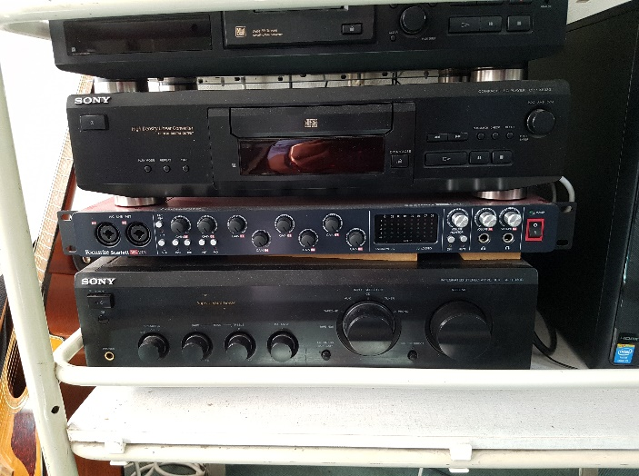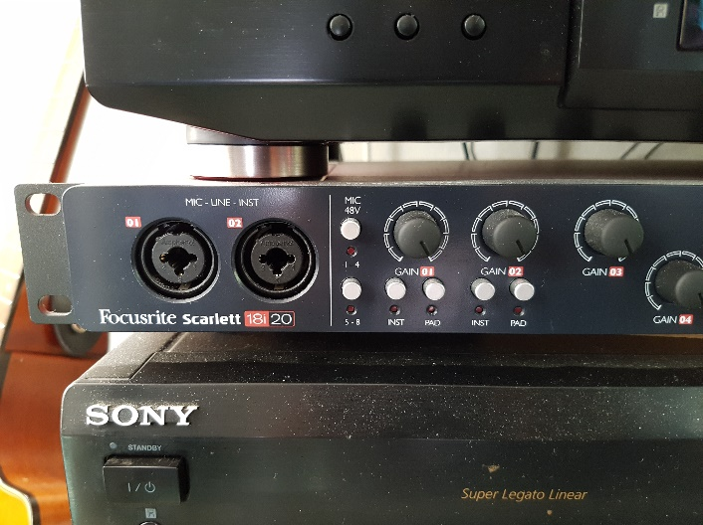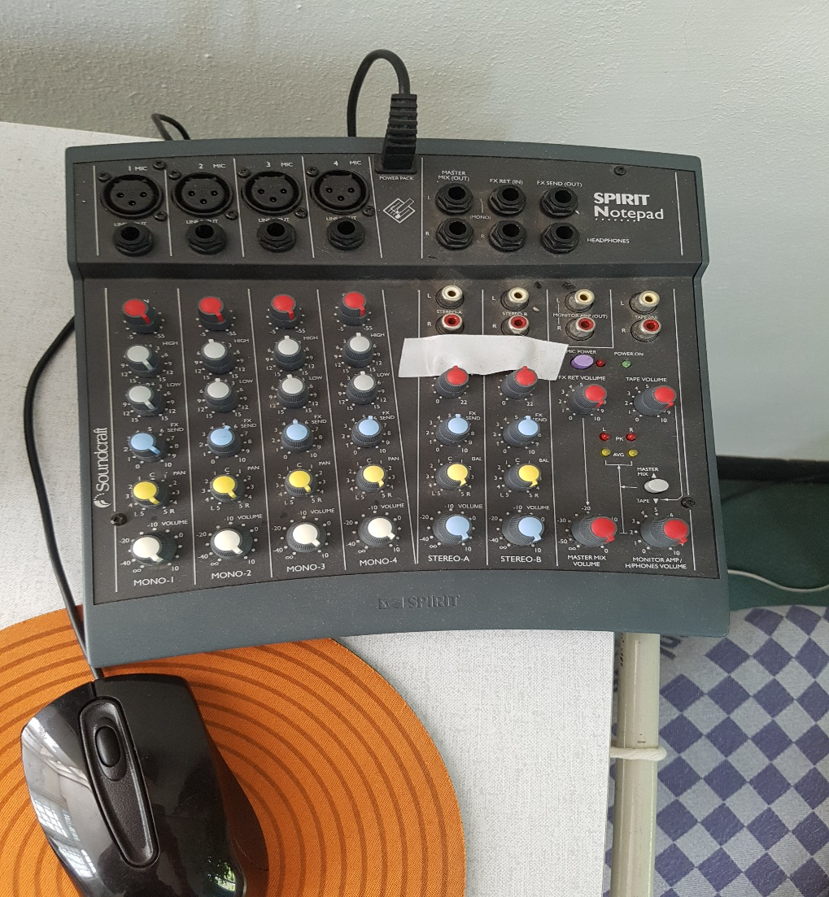 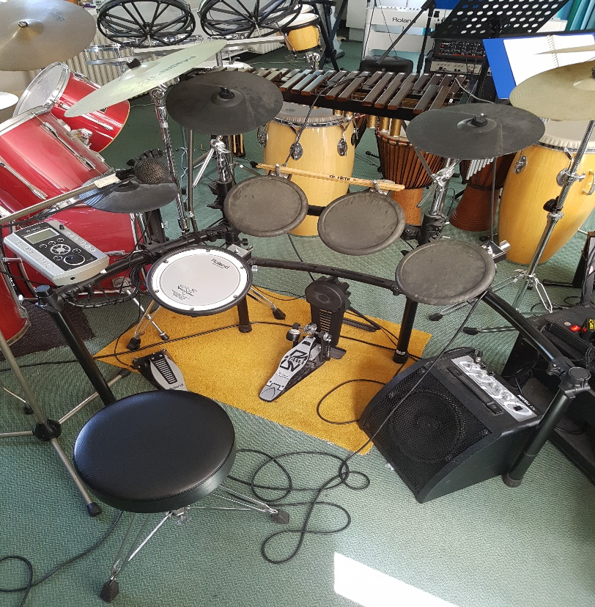

Bijlage E. Interview Pelle van Mansvelt

Datum: | 11-5-16
Geïnterviewde specialist: | Pelle van Mansvelt
Interviewtechniek: | Semigestructureerd interview
P: | Pelle van Mansvelt
O: | Onderzoeker

Vanwege onderbrekingen door telefoontjes en reacties op achtergrondgeluiden heeft de onderzoeker er voor gekozen een woordelijke transcriptie te maken, in plaatst van een letterlijke. De extra informatie die de letterlijke transcriptie op zou leveren is insignificant voor het onderzoek. De audio opname is op aanvraag echter wel beschikbaar.
O: | Kun u uw naam en achtergrond toelichten?
P: | Ik ben Pelle van Mansvelt, muziektherapeut bij ‘Fivoor’, een nieuwe fusie uit een aantal forensische bedrijven. Wij vallen onder ‘Aventurijn’ en we zitten in Den Dolder, de afdeling is Rozenburg en we werken met allerlei verschillende forensische patiënten. Bijvoorbeeld, TBS, proefverlof, TBS voorwaardelijk, detentie ongeschikt artikel 37, allerlei vrijheid beperkende maatregelen hebben ze. Onze doelstelling is om in zo’n kort mogelijke tijd het zo veilig mogelijk te maken, zodat ze weer naar huis kunnen, een gewoon psychiatrisch ziekenhuis, beschermd-, of beschut wonen. Muziektherapie is een onderdeel van het programma.
O: | Wat is uw hoogst genoten opleiding m.b.t. uw beroep?
P: | Ik heb muziektherapie gestudeerd, de supervisieopleiding gedaan.
O: | Werkt u wel eens met digital audio workstations?
P: | Ja, wij hebben een Zoom die neemt op, op een SD kaartje en dat gebruiken we gewoon om makkelijk en snel om dingen op te kunnen nemen. Soms mailen we dat bestandje naar een cliënt als die tevreden is. Maar vaak zijn live opnames toch best confronterend. Het klinkt dan veel toffer als je er live gewoon bij bent in de beleving van het moment. Als je het terug luistert en die live beleving mist ga je vaak kritischer luisteren en dan geeft het niet zo veel voldoening.
O: | Ik heb zojuist gezien dat je therapie geeft in bandformatie, neem je ook op in band formatie.
P: | Ja soms doen we dat met de zoom. We hebben ook een ‘Scarlett interfase’ voor de computer. Daar zou je allerlei instrumenten op aan kunnen sluiten en met Cubase allerlei dingen bewerken achteraf. Maar dat kost eigenlijk zoveel tijd maar dat we dat amper gebruiken.
O: | Wat was je initiële gedachten bij deze aankoop?
P: | Om dus wat vaker op te kunnen nemen, af te kunnen mixen en werken. Zodat je de opname wat mooier zou kunnen maken dan het live is. Zodat het een leuk ding is om mee te geven aan je cliënten.
O: | Je werkt in deze methode dan met Cubase, werk je dan ook met VST’s of plugin? Of alleen de digitale instrumenten en effecten die in Cubase zelf verwerkt zitten?
P: | Wat er zelf in Cubase zit.
O: | Kun je tijdsgebrek nog eens nader toelichten?
P: | Ja, tijdsgebrek en voornamelijk ook motivatie voor mij om na de sessie nog muziek te gaan bewerken. Ik weet niet hoeveel behandelminuten ik zou kunnen schrijven. Je zou wel wat kunnen organiseren, maar niet al te veel.
O: | Is er binnen de therapie een mogelijkheid om zo’n track nog te bewerken of na te behandelen?
P: | Ja, dat kan bij sommige cliënten wel. Veel zijn ook zelf bezig met programma’s als Fruity loops of Cubase. Sommigen zijn al wat bekender met de apparatuur. Die doen dan al wat meer op hun telefoon of IPad met DAW’s als Garageband. Daar zijn veel opties. We hebben nu ook een cliënt die daar zelf veel mee doet die komt ook hier en die heeft beloofd ons daar nog het een en ander over bij te brengen. Voor veel patiënten is het echter te ingewikkeld die vinden internet al te ingewikkeld.
O: | Heeft u dit vanuit uw opleiding mee gekregen?
P: | Nee, op school, in Amersfoort een aantal jaar geleden, was het al knap als iemand al wat op kon nemen en terug kon beluisteren. Vanuit de opleiding was daar geen aandacht voor.
O: | Moest het meer komen vanuit eigen motivatie?
P: | Ja.
O: | Nu zie ik veel(drie) (muziektherapie) stagiaires rondlopen. Hoe staan die tegenover het opnemen en hebben die er meer kennis van?
P: | Over het algemeen hebben de jongens er iets meer kennis van dan de dames. Gek genoeg zijn student muziektherapie daar niet ontzettend mee bezig. Ze zijn meer bezig met live, muziek maken. Ik moet ze soms uitleggen hoe de apparatuur werkt dat er in een microfoon een stekker moet etc. Da’s best frappant.
O: | (Grinnikt) Hoe denk jij dat, dat komt?
P: | Ik denk dat mensen die daar in geïnteresseerd zijn eerder iets van mediatechniek gaan studeren en niet per se muziektherapie. Mensen van muziektherapie willen vaak graag meer live contact. Wat ik ook hartstikke belangrijk vind, dat moet dan ook wel de focus zijn maar het kan wel een meerwaarde hebben.
O: | Wat voor materialen gebruik je nu voor je sessies?
P: | Voor opnames gebruiken we toch voornamelijk de Zoom.
O: | Kun je iets gedetailleerder uitleggen wat dit apparaat precies doet?
P: | Ja de Zoom 3, een handzaam digitaal professioneel opnameapparaat met enorm hoge opname resolutie.
O: | Hoe zien dat soort sessies eruit?
P: | We werken nummers uit en als we tevreden zijn dan nemen we het op. Dan kunnen we het terug luisteren en denken: ‘het was best geinig’. Dan mail ik het naar patiënten als het echt de moeite waard is. Soms nemen we weleens improvisaties op om terug te luisteren al doen we dat niet zo vaak.
O: | Koppel je hier nog een specifieke methodiek aan?
P: | De pop muziektherapie kun je hier een beetje aan koppelen.
O: | Hoe lang duren de sessie en het traject dat de cliënten hier doorlopen?
P: | De sessie duren hier tot drie kwartier, en er is soms wat uitloop op een goeie dag tot anderhalf uur. De meeste patiënten zitten hier toch wel een jaar tot twee jaar.
O: | En komen ze iedere week of om de week?
P: | In ieder geval elke week, en sommige patiënten komen dan ook nog individueel. Voor sommige patiënten is er ook ruimte dat ze gewoon kunnen aanlopen als er minder goed mee te plannen valt. Als dan een ruimte leeg is, kunnen ze een sessie krijgen die wisselend is qua lengte.
O: | Okay, dan wil ik nog even ietsjes verder inzoomen op de DAW. We hebben het kort gehad over Cubase Garageband en de Zoom, render je de bestanden gewoon en dan is het klaar?
P: | Ja dan kun je de bestandjes gewoon openen met windows media player en dan is het klaar in Mp3 formaat.
O: | Hoe kwam je er op om de apparatuur te gebruiken die je gebruikt?
P: | De Scarlet was een idee van een stagiaire, die redelijk veel met Cubase deed. Die heeft tijdens zijn stage daar wat over uitgelegd, maar wij vonden dat toch nog redelijk lastig en te omslachtig. De Zoom hebben we gekocht om gewoon op te nemen. En we konden de IPad gebruiken van een digitaliseringsproject. Verder gebruiken we ook Youtube om cliënten liedjes aan te leren.
O: | Heb je voor de rest een beetje een idee wat er nog meer op de markt is qua DAW’s?
P: | (Hmmm-)Nee.
O: | Heb je een idee hoe je daarachter zou kunnen komen of hoe dat je pad zou kunnen kruizen?
P: | Ik zou iets moeten missen en dan zou ik daar op zoek moeten gaan en nu halen we de meeste dingen toch uit het livemuziek maken en daar mee bezig gaan. Mensen dingen leren die ze toch makkelijker in persoon leren dan van Youtube. De aansluiting werkt vaak beter in persoon.
O: | Hoe prettig vindt je het om te werken met je huidige programma’s? (Schaal van 1-10?)
P: | Cubase vind ik dus redelijk ingewikkeld, je kan er wel veel mee, maar omdat ik me er te weinig in verdiept heb geef ik het een 4. Er zitten wel functies in zoals geluid afbuigen ruis weghalen, die wil je wel allemaal hebben en dat heb je bij een simpeler programma niet. Het is een prachtig programma maar je zou er meer scholing en meer prioriteit in moeten steken.
O: | En voor Garageband?
P: | Daar hebben we nu die cliënt voor die ons hier wat over uit gaat leggen.
O: | Zijn er nog dingen die je nog zou willen doen die je nu niet kan doen?
P: | Ja het zou leuk zijn om te kunnen kijken, door middel van een paar lesjes , om te bepalen op wat voor niveau een cliënt nu een instrument beheerst. Zodat je beter aan kan sluiten.
O: | Wanneer kun je nou echt niet werken met een DAW bij patiënten?
P: | Er zijn mensen die eigenlijk erg weinig kunnen, maar dan toch een waanbeeld hebben dat ze hele mooie muziek maken. Die willen we dan weleens opnemen. Als je het dan opneemt en terugluistert dan horen ze soms iets heel anders, dit kan erg confronterend zijn, maar soms blijven ze ook vol houden dat het fantastisch is, terwijl andere zouden constateren dat het echt herrie is. Dan probeer ik er vaak voor te kiezen om niet op te nemen. Dan probeer ik de manier van muziek maken te vereenvoudigen zodat we op een plek komen waar we samen wat kunnen beleven. Dat vind ik toch echt de kracht van muziek. Smaak kan wel verschillen maar dan kun je elkaar wel vinden.
O: | Hoe beïnvloed het werken met DAW’s jou therapie?
P: | Door middel van Youtube kunnen we beter aansluiten bij de cliënt. (niet specifiek een DAW). Qua elektronische middelen hebben we ook nog een elektronisch drumstel staan. Als je niet zo goed kan drummen kan het heel moeilijk zijn om zacht te spelen. Als je goed in de maat wilt zitten moet je toch stevig motorisch bewegen en dat is op een gewoon drumstel vaak veel te hard voor de rest van de groep en op een elektrisch drumstel kun je het gewoon zo maken dat het plezierig is. Dat is heel leuk.
O: | Ik zie meerdere MIDI instrumenten staan link je die dan ook wel eens aan een DAW?
P: | Ja dat kan allemaal inderdaad, maar dat doen we eigenlijk niet omdat het te moeilijk is.  Wat ik ook nog wel een dingetje vind. Er kwam een keer een patiënt hier die had bij een collega een nummer gemaakt heel mooi afgemixt hij speelde alles zelf in. Het kwam echter niet overeen met wat de cliënt live echt kon. Die was door de techniek heel veel weg van zichzelf geholpen. En dan creëer je een soort fantasiewereld voor zo iemand waarin hij denk dat hij erg muzikaal is maar wanneer hij dan echt speelt valt het erg tegen. Dan heb ik liever dat we iets simpels spelen op het drumstel bijvoorbeeld en dat we met elkaar vaststellen dat het heel tof is wat we daar spelen, maar dan maken we er niet meer van dan het is. Daar om staat het hele afmixen mij ook een beetje tegen. Eenvoudig zijn is eigenlijk ook helemaal niet erg.
O: | Zie je nog andere mogelijkheden?
P: | Iemand stimuleren om te bewegen door middel van muziek.

Bijlage F. Interview Judith Nak
Datum: | 11-5-16
Geïnterviewde specialist: | Judith Nak
Interviewtechniek: | Semigestructureerd interview
J: | Judith Nak
O: | Onderzoeker

Vanwege onderbrekingen door een stagiaire en reacties op achtergrondgeluiden heeft de onderzoeker er voor gekozen een woordelijke transcriptie te maken, in plaatst van een letterlijke. De extra informatie die de letterlijke transcriptie op zou leveren is insignificant voor het onderzoek. De audio opname is op aanvraag echter wel beschikbaar.
O: | Het interview gaat over de mogelijkheden over het gebruik van DAW’s binnen muziektherapie. Zou u zich kunnen introduceren?
J: | Ik ben Judith Nak, ik werk hier bij Lier, dat is een instelling voor mensen met een verstandelijke handicap een gedragsstoornis, ik ben muziektherapeut en ik heb de HBO opleiding voor muziek therapie afgemaakt.
O: | Waar heeft u die gevolgd?
J: | In Nijmegen.
O: | Gebruikt u DAW’s?
J: | Voor opname gebruik ik voornamelijk de ‘Zoom’. Daar neem ik voornamelijk mee op, dan knip ik het begin en einde eraf. Dan versterk ik soms een beetje of ik maak een fade out en dat is wat ik doe zeg maar.
O: | Voor materialen gebruikt u hier voor?
J: | Het apparaat, een SD kaartje en een computer om het meteen even terug te kunnen luisteren. Dat is handig want dan kan ik je gelijk met de cliënten terug luisteren: ‘Is het okay zo, moet er nog wat anders bij of niet?
D: | Dan laad je dus de ‘file’ direct in een ‘media player’ en ben je dan klaar?
J: | Voor terug luisteren is dat goed. Als ik het op een CD’tje wil branden dan knip ik het begin en het einde eraf.
D: | We hebben het zojuist voor het interview even kort gesproken over hoe sommige cliënten, het geduld niet op kunnen brengen om te blijven zitten of om te wachten. Kunt u daar over uitbreiden?
J: | Dat is inherent aan de doelgroep waarmee ik werk. Er is een korte spanningsboog, dus als ik dan twee minuten bezig ben met een apparaat op te starten dan hebben ze al snel het gevoel dat ze wat anders gaan doen omdat het toch niet werkt. Dat geld niet voor iedereen sommige kunnen wat verder door denken en met een toekomst in beeld denken we gaan er uiteindelijk wat leuks mee doen.
O: | Als ik een situaties schets waarop je een kapotte snaar op een instrument zou moeten vervangen binnen een sessie, zou je dan eerder het instrument weg leggen of...
J: | Ja. Ja dat zou ik even wat anders kiezen en dan zet ik er na de sessie even nieuwe snaren op.
O: | Okay dat is duidelijk. Zou u nog een andere manier kunnen bedenken waarop u het programma nu gebruikt die u op een andere manier zou willen gebruiken?
J: | Iets anders dan opnemen? Ik neem dingen op om er een product van te maken. Maar je kunt ook iets opnemen om er terug naar te luisteren en erop kan reflecteren. Jij dacht dat jij heel goed te horen was, maar klopt dat. Dit is een soort van feedback op wat er precies gebeurde.
O: | Kunt u omschrijven hoe zo’n sessie eruit ziet?
J: | Waar ik nu vooral de zoom voor gebruik is, als ik met cliënten een eigen liedje maak. Dat is een proces van maanden en dan nemen we het op. Hoe zo’n sessie er dan uit ziet is dat we dan nog even het nummer doornemen. En dan zet je de zoom aan neem je op luister je het terug doe je eventueel nog wat anders en neem je het misschien nog een paar keer op.
O: | Net voor het interview hebben we het gehad over de mogelijkheden om ding te bewerken, uit te kunnen lichten harder te kunnen zetten en zo. Wat mis je op dit moment binnen je sessie dat daar eventueel in veranderd zou willen zien?
J: | Wat ik mis met sommige cliënten, die willen wat effecten op hun stem dat het wat voller klinkt. Of dat het juist heel grappig klinkt, dat zou leuk zijn maar niet voor allemaal en wat ik voor groepen soms mis. Dat wanneer je wat opneem dat je alleen het geheel opneemt, in plaats dat je in sporen opneemt. Waardoor je erachter weinig meer mee kan. Dan ben je kwetsbaar van of alles wel goed ging op dat ene moment.
O: | Wat ik daarin terug hoor is dat je door het gebruik van in meerdere sporen opnemen eigenlijk wat meer de controle over de sessie terug krijgt die nu een beetje uit handen geeft aan het moment, klopt dat?
J: | Nou nee dat vind ik wel heel… ik heb nu ook wel de controle. Maar omdat je door sporen opneemt kun je een wat beter eindresultaat krijgen. Op de sessie zelf heeft het niet zo veel invloed. We gaan het niet anders tien keer op nemen en anders hoeft het maar twee, we doen het maar twee keer en dan zoeken we de beste versie uit. Maar als je die beste versie wat beter kan maken door het nog even te bewerken dan wordt het eindresultaat wat leuker of beter.
O: | Sommige geïnterviewde zouden kunnen opperen dat het bewerken van een opname van sessie een vertekend beeld zou kunnen geven van de realiteit. Hoe denkt u daarover?
J: | Ik denk dat dat heel erg afhankelijk is van het doel van de therapie. Als het doel van therapie is dat een cliënt een realiteitsbeeld moet ontwikkelen dan ben ik het daar helemaal mee eens. Als dat cliënten zijn die heel narcistisch zijn dan ben ik het daarmee eens. Maar als het doel is van de therapie een eindresultaat hebben waar je trots op kan zijn dan zie ik het bewaar niet. Ik zie het nadeel er niet van in. Als ik met een cliënt een eigen nummer heb gemaakt over een gebeurtenis en het is een soort van afsluiting voor die cliënt dan zie ik niet hoe de eindversie van dit nummer bewerken daar afbreuk aan kan doen. Een stem klein beetje voller maken maakt dan niet uit je hebt nog steeds je eigen tekst je hebt nog steeds iets afgesloten.
O: | Heb je wel eens gewerkt met Garage band?
J: | Nee.
O: | Heeft iets u daarin tegen gehouden?
J: | Omdat ik het niet ken.
O | Andere DAW zoals cubase of een andere DAW?
J: | Nee, ook dat ken ik amper. Ik heb de afgelopen tijd weinig tijd gehad om mij daar verder in te verdiepen.
O: | Wat zou er voor u nodig zijn om het toegankelijker te maken voor u?
J: | Dat je een soort simpele gebruiksaanwijzing hebt voor de simpele functies.
O: | Wat zouden die simpele functies zijn voor u?
J: | Instrumenten aansluiten, opnemen, simpele bewerkingen uitvoeren met volume en een paar effecten, een fade out enz. Dat denk ik.
O: | Zouden dingen als pitch correction, toonhoogte correctie. Zou dat een essentieel aspect moeten zijn iets dat je toe zou willen voegen?
J: | Dat zou ik dan weer niet zo snel doen. Dan heb ik toch wel het gevoel dat ik er daar iets van maak dat er niet was. Ook daarvan kan je zeggen maakt dat uit voor het doel.. maar nee.
O: | Als het gaat over het livemuziek maken doormiddel van een DAW, zo’n computerprogramma. Ik zie dat jullie MIDI instrumenten hebben staan. Hebben je wel eens gedacht om deze aan elkaar aan te sluiten?
J: | Nee.
O: | De vraag is natuurlijk waar zou je dat vandaan moeten halen?
J: | Nouja dat en ook wat zou het opleveren. Wat ik wel eens doe is een beat aanzetten op het keyboard om mee, mee te spelen. Het is natuurlijk altijd leuk om mee mogelijkheden te hebben. Maar het voelt niet als iets dat ik heel erg mis.
O: | Voor jou gaat het dan voornamelijk mee om het opnemen.
J: | Ja en wat dan een loopstation toevoegt en misschien zo’n programma ook toe kan voegen is dat het voor sommige cliënten een soort van hip of cool wordt. Hoewel ik wel een beetje huiverig wordt dat je niet alleen cliënten in hun eentje achter een computer wilt hebben terwijl je de rest dan met hen mee laat spelen. Zo’n compter is natuurlijk vrij dwingende in wat je doet qua tempo. Je raakt een beetje het wederkerige samenspel kwijt.
O: | Dus een programma dat in principe ook het tempo en de toonhoogte zou kunnen aanpassen terwijl je live bezig bent zou dat eventueel een uitkomst zijn daar?
J: | Ik denk dat dat met een computer te veel gevraagd zou zijn.
O: | En als je het DAW uit handen neemt van de cliënt en het ziet als het verlengstuk van de therapeut. Dan zou een therapeut een DAW kunnen bespelen. Hoe denkt u daarover?
J: | Dat zou kunnen ik weet niet zo goed hoe ik dat zou gebruiken.
O: | Wat voor behandel doelen moet ik aan denken?
J: | Dat heeft allerlei doelen, dat kan verwerking zijn, zelf vertrouwen boost te kunnen geven.  Het maken van iets heeft ook nog weer andere doelen als durven en samenwerken of je gevoel daarin kunnen stoppen Dat proces kan over heel veel dingen gaan. Soms kun je die doelen prima hebben zonder product maar soms hebt dat product mee die processen op gang te zetten. Dan kan je het over allerlei doelen hebben.

Bijlage G. Interview Fleur van Breugel
Datum: | 11-5-16
Geïnterviewde specialist: | Fleur van Breugel
Interviewtechniek: | Semigestructureerd interview
F: | Fleur van Breugel
O: | Onderzoeker

De onderzoeker heeft er voor gekozen een woordelijke transcriptie te maken, in plaatst van een letterlijke. De extra informatie die de letterlijke transcriptie op zou leveren is insignificant voor het onderzoek. De audio opname is op aanvraag echter wel beschikbaar.
O: | Wat is je naam en achtergrond?
F: | Ik ben Fleur van Breugel ik studeer muziektherapie in Arhem aan de HAN ik zit in mijn 3e jaar. Ik loop nu stage hier bij Fivoor.
O: | Heb je wel eens gewerkt met een DAW?
F: | Nee, ik ben wel geïnteresseerd. Ik doe zelf onderzoek naar hoe ik de stap kleiner kan maken om de muziektherapeuten die hier werken de elektronische apparaten die ze gewoon beschikbaar hebben gewoon te laten gebruiken. Dat is mijn eerste ervaring geweest met dat soort apparatuur. Ik heb wel al vaker met het loopstation gewerkt in mijn stage in het tweede jaar. Ik werkte toen met kinderen en die vonden die functie geweldig om mee te werken. We hebben het daarna niet meer bewerkt en in een programma gezet, dat niet. Nu ben ik er wel mee bezig en vind het wel interessant.
O: | Je verteld dat je met kinderen hebt gewerkt wat voor een soort doelgroep was dat?
F: | Dat was op een naschoolse opvang voor kinderen met een rugzakje. Daar zat veel gedragsprobematiek bij autisme, ADHD dat een beetje. Het waren voornamelijk muzieklessen met elke week een ander thema.
O: | Heb je wel eens gehoord van het gebruik van Cubase of garageband?
F: | Ja wel gehoord maar verder echt niets mee gedaan dus ik zou je er niets over kunnen vertellen.
O: | Maar je heb dus wel gewerkt met opname, niet echt bewerken? Alleen met het loop station? Of nog andere technieken?
F: | Verder heb ik ook gewerkt met een opname apparaat dat de Zoom heet. Dat is alleen voor opname.
O: | Leuk het je leuk om het te proberen en sta je er voor open? Hoe komt het dat je er nu nog geen aandacht aan besteed hebt?
F: | Ik denk omdat ik er weinig over weet en mijn ervaring is ook dat ik altijd wel in een groep mensen ben die er meer van weten dan ik. Dan gaan zei het wel doen en dan doe ik een beetje de andere kant. En mijn ervaring hier is dat er al heel snel geroepen wordt dat het heel snel heel moeilijk is en veel werk. Daarom werd ik juist nieuwsgierig hoe het werkt en hoe het in kaart te brengen valt.
O: | Wat zou er voor jou nodig zijn om eraan te beginnen van het een DAW?
F: | In een groepje met een iemand die er verstand van heeft uitleg krijgen hoe het werkt. Niet gelijk alles maar eerst de basis. En dat koppelen aan de therapie.
O: | Graag een makkelijke korte stapsgewijze gids willen hebben of iemand die het uitlegt en hoe je dat kan koppelen naar hoe je het kan gebruiken in therapie. Heel concreet eigenlijk.
F: | Ja, hmm hmm. Van uit de basis werken naar meer details als je dat al wilt. Stapsgewijs lijkt mij gewoon erg belangrijk dat je er even tijd voor maakt. Want het is hier vaak wel druk maar als er voor gaat zitten lukt het wel.
O: | Wat spreekt jou het meeste aan? Een gids, handleiding, stappenplan, cursus, module of presentatie?
F: | Een soort workshop, maar wel echt een handleiding met stappen op papaier.
O: | Zijn er andere mogelijkheden die jij zo zou kunnen bedenken voor het werken met een DAW?
F: | Nee dat vind ik moeilijk. Ik kan me wel voorstellen dat je iets met een groot scherm kan doen samen uitzoeken wat er allemaal mogelijk is met een DAW.

Bijlage H. Interview Mara Klinkhamer
Datum: | 11-5-16
Geïnterviewde specialist: | Mara Klinkhamer
Interviewtechniek: | Semigestructureerd interview
M: | Mara Klinkhamer
O: | Onderzoeker

De onderzoeker heeft er voor gekozen een woordelijke transcriptie te maken, in plaatst van een letterlijke. De extra informatie die de letterlijke transcriptie op zou leveren is insignificant voor het onderzoek. De audio opname is op aanvraag echter wel beschikbaar.
O: | Hallo Mara kun jezelf voorstellen?
M: | Ik ben Mara Klinkhamer 3e jaarstudent muziektherapie aan de HU in Amersfoort. En ik loop stage hier bij Altrecht.
O: | We hadden het net kort over muziek maken met IPads kan je daar wat meer oververtellen?
M: | Ja je kan doormiddel van je vinger langs het scherm te halen toch een gitaar spelen of drums. Zonder dat je daar veel moeite voor hoeft te doen.
O: | Heb je daar wel eens wat meer over gehoord of heb je andere mensen er wel eens mee zien werken?
M: | Ja, al werd het op mijn vorige stages niet zo veel gebruikt. Opname wel dat heb ik wel gedaan.
O: | Waar heb je toen gewerkt?
M: | Zideris, ik heb toen gewerkt met mensen met een verstandelijke beperking. Daar hebben we toen wel een keertje wat opgenomen zodat die gene zichzelf later nog een keertje terug kon luisteren.
O: | Kun je uitleggen hoe dat proces hing?
M: | Ik heb het twee keer gebruikt. Een keer lieten we de cliënt wat zingen dat heb ik later terug laten horen. Dat ging voornamelijk over haar beleving om haar stem eens terug te horen. En een andere keer heb ik samen met de muziektherapeut een opname gemaakt dat we rustig gingen spelen, een beetjes sfeer-achtige muziek voor op afdeling dat vonden mensen allemaal erg mooi.
O: | Wat voor een hardware, wat voor een apparatuur gebruikte je hiervoor?
M: | Een opname apparaatje.
O: | Een soort van dictafoon?
M: | Ja het stond op een standaardje op tafel.
O: | Weet je daar nog de naam van?
M: | Nee dat verder niet.
O: | Vond je het prettig om te werken om te werken et garageband.
M: | Nee het was een beetje traag, en het klonk gewoon niet zo mooi.
O: | Hoe was werken daar verder mee voor jou, wat vond je prettig wat niet?
M: | En wel prettig, wel grappig om te laten zien aan patiënten dan klikken ze even dan zijn er even zoet mee. Daarna zijn ze er wel klaar mee.
O: | Zou je verder kunnen integreren in de therapie?
M: | Ik weet het niet, ik maak zelf liever gewoon muziek met instrumenten.
O: | Het gaat om jou mening niet om wat andere willen.
M: | Ja nou dat vind ik het mooist dan voel je het geluid en de trillingen enzo.
O: | Prefereer jij actieve muziektherapie, in de beleving staan?
M: | Ja. Muziek luisteren vind ik ook leuk hoor. Maar als ik het vergelijk met garage band dan maak ik liever de muziek zelf.
O: | Sommige mensen zeggen dat het spelen van een DAW hetzelfde zou kunnen zijn als het leren bespelen van een instrument. Het zou een verlengstuk worden van een therapeut hoe sta jij daar tegenover?
M: | Ja dat kan ik wel begrijpen.
O: | Veel therapeuten zeggen dat ze niet de moeite en tijd kunnen en willen nemen hoe sta jij daar tegenover?
M: | Ik sta daar hetzelfde tegen over. Ik ben gewoon niet heel technisch dus dat trekt mij niet zo. Maar zo’n loopstation vind ik dan wel weer heel vet en dat wil ik dan wel weer uitproberen.
O: | Wat is er voor jou nodig om een DAW toegankelijker te maken?
M: | Als het geluid wat beter zou zijn, en alles wat overzichtelijker zou zijn en het snel reageert.
O: | Van een schaal van één op tien hoe prettig vond je het om met die DAW te werken?
M: | Ja iets van een 5,5 of zo.
O: | Zou je het aanraden om met DAW’s te werken.
M: | Ja ik vind dat je het zeker moet proberen misschien heb je er affiniteit mee en werkt het voor een specifieke doelgroep.
O: | Dus je zegt zeker proberen maar voor mij werkt het niet?
M: | Ja, of misschien moet ik me er meer in verdiepen. Maar ik gebruik het nu niet en denk ook niet dat mijn voorkeur er dan ligt.
O: | Bij wie zou je DAW absoluut niet gebruiken?
M: | Bij een voorbeeld als garage band zou ik niet aankomen bij iemand die al super goed gitaar kan spelen.
O: | Zou je dat toe willen lichten?
M: | Het is wel heel toegankelijk voor iemand die geen techniek heeft op een bepaald instrument, je krijgt er al heel gauw geluid uit. Maar voor iemand die al veel kan is het dan minder aantrekkelijk.
O: | Dan gaat het niet zo zeer over opname functie maar echt muziek maken door middel van de IPad aanraakfunctie op het scherm.
M: | Ja, dat klopt.
O: | Kan je je voorstellen hoe het werken met een DAW jou therapie kan beinvloeden?
M: | Het maakt een sessie wel wat speelser
O: | Wat voor behandeldoelen zou je hiermee kunnen behalen denk jij?
M: | Experimenteren. Vrijspelen.
O: | Wat voor interventie zou je kunnen plegen door het gebruik van zo’n programma?
M: | Ook het speelse zelf nieuwe dingen proberen in de sessies.
O: | En wat voor effecten kan het hebben denk je, het werken met DAW’s?
M: | Het heeft iets verrassends, aan gezien het nieuw is. Dat kan de interesse wekken.

Bijlage I. Interview Vera Wolf
Datum: | 11-5-16
Geïnterviewde specialist: | Vera Wolf
Interviewtechniek: | Semigestructureerd interview
M: | Vera Wolf
O: | Onderzoeker

De onderzoeker heeft er voor gekozen een woordelijke transcriptie te maken, in plaatst van een letterlijke. De extra informatie die de letterlijke transcriptie op zou leveren is insignificant voor het onderzoek. De audio opname is op aanvraag echter wel beschikbaar.
O: | Hallo Vera, kun je jezelf voorstellen?
V: | Mijn naam is Vera wolf, ik zit nu in mijn 3e jaar muziektherapie. Ik loop stage bij Altrecht. Afdeling Rosenburg afdeling forensische psychiatrie.
O: | Heb je wel eens gewerkt met DAW’s?
V: | Nee, nou ik heb wel gewerkt met garage band.
O: | Hoe was dat wat heb je daarmee gedaan?
V: | De Ipad waar op de app geïnstalleerd stond was aangesloten op een box via bluetooth en daarom zat er vertraging in. Daarom kon ik er niet goed mee werken.
O: | Wat deed je er?
V: | Weg zetten.
O: | Wat was de bedoeling van de therapie in eerste instantie?
V: | Proberen met de computer muziek te maken, Piano en djembe zat er op.
O: | Was dat op één scherm of was dat op meerdere schermen?
V: | Dat was op één scherm, op de IPad.
O: | Waar was dat?
V: | Hier op de afdeling?
O: | Waren daar cliënten bij?
V: | Ja eentje was daarbij, de sessie was individueel.
O: | Hoe reageerde hij of zij?
V: | Wel leuk dat je muziek kan maken via dat computertje, maar door die vertraging was het te irritant om mee te werken.
O: | Heb je wel eens muziek opgenomen?
V: | Niet met echte opname apparatuur.
O: | Wel op een andere manier?
V: | Wel met een loopstation.
O: | Kun je me daar wat meer over vertellen?
V: | Ja dat was ook best ingewikkeld omdat ik het apparaat niet echt kende en omdat je moet timen. Daarin moet je heel precies zijn en wat de cliënt aan het spelen was, was niet helemaal goed in de maar dus dan klinkt het alsnog een beetje raar. Dus daarvoor moet ik het echt eerst beter leren kennen om er mee aan de slag te kunnen.
O: | Wat was toen de opzet die de therapie toen had zou je wat meer over de casus kunnen vertellen in z’n algemeenheid?
V: | Ja, een man die super leuk gitaar kon spelen. En hij kwam hier vooral om een beetje structuur in zijn dag te krijgen en wat plezier te beleven. En als uitlaatklep, zeg maar wilde hij graag gitaar spelen. En toen dacht ik dat loop station lijkt me wel leuk om te proberen. Dat werd vervelend voor hem na een tijdje omdat het hem niet lukte. Maar als het wel was gelukt zou het wel werken denk ik.
O: | Wat voor materialen gebruikte je nou daarvoor, dat loop station of garage band?
V: | De IPad gebruikte we daarvoor en die was via bluetooth aangesloten op de box.
O: | Heb je er wel eens gezien dat het systeem wel werkte zonder vertraging?
V: | Nee maar ik heb er ook niet bewust naar gezocht.
O: | Hoe kwam je zo op dat idee om er mee te werken?
V: | Door mijn praktijkgeleider die had de app op de IPad gezet en zie: ‘Hier moet je eens een keertje proberen.’
O: | Had hij er zelf ervaring mee?
V: | Ja, en dat lukt bij hem ook niet.
O: | Hoe lang duren je sessie hier?
V: | Meestal 3 kwartier tot een uur.
O: | Hoe lang duren de trajecten hier?
V: | Behandeling varieert van twee weken tot twee jaar.
O: | Op een schaal van 1 tot 10 hoe prettig vond je garage band of het loopstation werken?
V: | Niet zo hoog want ik ben niet zo technisch en dat ontmoedigd mij vaak.
O: | Wat zou jij nodig hebben on niet ontmoedigd te raken?
V: | Een workschop. Dan kan ik oefenen, duidelijk een op een hoe het werken. Of een presentatie ofzo.
O: | Hoe sta je tegenover een handleiding of module?
V: | Ik zie het graag voor me en wil het graag doen. Dus dat liever dan een handleiding.
O: | Zijn er dingen die je zou willen doen doormiddel van een DAW die je nu nog niet kan.
V: | Beats maken, raps beats. Dan ook raps opnemen. En dan zo muziek in elkaar zetten.
O: | Wat kun je er nu nog niet aan doen?
V: | Ik weet niet hoe het werkt. Geen kennis en apparatuur. Maar dat zou wel heel goed van pas komen hier.
O: | Wat voor behandeldoelen moet ik me daarbij voorstellen?
V: | We hebben een groep die vaak met elkaar rapt. Daarbij is het samen werken en met elkaar om leren gaan en elkaar ruimte geven. Problemen verwerken.
O: | Interventies plegen, wat voor interventies kun je je voorstellen met een DAW?
V: | Nee dat kan ik me niet voorstellen.
O: | Wat denk je dat de effecten kunnen zijn van het werken met zo’n programma.
V: | Dat je heel veel gave muziek creëert met de cliënt en dat is iets waar ze trots op kunnen zijn. Je creëert op die manier echt speciale momenten voor zo iemand.

Bijlage J. Analyse
Categorieën en codes
Categorie | Bron (Interview) | Tekst | Open codering (fase 1) | Axiaal codering  (fase 2) | Selectief coderen  (fase 3)
1. Huidige manier werken | Pelle van Mansvelt | ‘Wij hebben een zoom die neemt op, op een SD kaartje en dat gebruiken we gewoon makkelijk en snel om dingen op te kunnen nemen.’ | Opname, makkelijk | Opname | Opname
 | Pelle van Mansvelt | ‘‘Cubase’ en met de ‘Scarlet’ audio interfase van Focusrite.’ | Cubase,  Scarlet | Bewerken | Bewerken
 | Jos Overes | Ik gebruik nu Ableton Live 9.1 Dat heb mee gekregen uit de minor die ik gevolgd heb. | Ableton,  Live, | Opname | Opname/bewerken
 | Jos Overes | ‘Vaak willen ze wel iets maken als een song of iets in die geest.’ | Lied maken,  Lied opnemen | Opname | Opname/ bewerken
 | Jos Overes | (Ja) Ik kan het wel gebruiken, maar alleen voor de opname zelf en terugluisteren, maar mixen lukt niet.  Individueel | Documentatie  Opname | Opname
 | Jos Overes | Voornamelijk in individuele therapie, doelgroepen die niet direct gemotiveerd zijn therapie te volgen maar wel product gericht willen werken. | Individuele therapie  Motivatie  Product gericht | Opname
 | Judith Nak | … dan knip ik het begin en einde eraf. Dan versterk ik soms een beetje of ik maak een fade out en dat is wat ik doe zeg maar.. | Opnemen, makkelijk bewerken | Opname, bewerken | Opname/ bewerken
 | Judith Nak | Ik neem dingen op om er een product van te maken. | Opnemen | Product gericht werken | Product gericht werken
 | Fleur van Breugel | ook gewerkt met een opname apparaat dat de Zoom heet | Opnemen
 | Mara Klinkhamer | Ja je kan doormiddel van je vinger langs het scherm te halen toch een gitaar spelen of drums. Zonder dat je daar veel moeite voor hoeft te doen. | Actief muziek maken, Garage band | Actief muziek maken | Actief muziek maken
 | Mara Klinkhamer | Daar hebben we toen wel een keertje wat opgenomen zodat die gene zichzelf later nog een keertje terug kon luisteren. | Opnemen | Opnemen | Opnemen
 | Vera Wolf | …ik heb wel gewerkt met garage band. | Garage band, actief muziek maken via Ipad. | Actief muziek maken | Actief muziek maken
2. Indicatie | Pelle van Mansvelt | ‘Ze zijn mensen die eigenlijk erg weinig kunnen dan toch een waanbeeld hebben dat ze hele mooie muziek maken. … dit kan erg confronterend zijn.’ | Waanbeelden  Mooie muziek maken  Frustratie | Waanbeelden | Begrip
 | Jos Overes | Cognitief vermogen  Dat ligt ook echt aan de cognitieve vermogens van de patiënten en andere belemmerende factoren. | Cognitief vermogen | Begrip | Begrip
 | Jos Overes | Neem een programma dat je zelf begrijpt, iets laagdrempeligs. Iets wat voor de patiënt het meest toegankelijk is. | Begrijpen | Oefenen | Oefenen
 | Judith Nak | Er is een korte spanningsboog, dus als ik dan twee minuten bezig ben met een apparaat op te starten dan hebben ze al snel het gevoel dat ze wat anders gaan doen omdat het toch niet werkt. | Geen cliënten zonder geduld | Korte spanningsboog,  cognitief besef | Begrip
 | Judith Nak | Als dat cliënten zijn die heel narcistisch zijn.. | Vertekend beeld realiteit | Waarbeelden | Begrip
3. Behandeldoelen | Pelle van Mansvelt | ‘… zodat we op een plek komen wat we samen wat kunnen beleven.’ | Beleving | Beleving | Beleving
 | Judith Nak | luisteren en erop kan reflecteren… | Leren luisteren | Luisteren | Bewust wording
 | Judith Nak | Als het doel van therapie is dat een cliënt een realiteitsbeeld moet ontwikkelen dan ben ik het daar helemaal mee eens.. | realiteitsbeeld ontwikkelen | Realiteitsbeeld ontwikkelen | Beleving
 | Jos Overes | opname zelf en terug luisteren, maar mixen lukt niet | Opnemen
 | Mara Klinkhamer | Dat ging voornamelijk over haar beleving om haar stem eens terug te horen. | Beleving, stem terug horen | Beleving | Beleving
 | Mara Klinkhamer | Experimenteren. Vrijspelen. | Vrijspelen, Beleven, Experimenteren | Beleven, Experimenteren | Experimenteren
 | Vera Wolf | ‘…hij kwam hier vooral om een beetje structuur in zijn dag te krijgen en wat plezier te beleven. En als uitlaatklep…’ | Uitlaatklep | Beleving | Beleving
4. Interventies | Pelle van Mansvelt | ‘Er zitten wel functies in zoals geluid afbuigen ruis weghalen..’ | Audio manipulatie
 | Jos Overes | ‘Je begint dan met het inspelen daar kan je al heel wat interventies plegen… Naast de cliënt staan als een coach of erboven als een producer. Zo kan je in contact komen en een hulpvraag formuleren.’ | Rol kiezen
 | Mara Klinkhamer | Dan gaat het niet zo zeer over opname functie maar echt muziek maken door middel van de IPad aanraakfunctie op het scherm. | Actief muziek maken door aanraking scherm | Muziek maken
 | Judith Nak | Wat ik mis met sommige cliënten, die willen wat effecten op hun stem dat het wat voller klinkt. | Effecten toevoegen | Werken in de DAW
 | Mara Klinkhamer | Ook het speelse zelf nieuwe dingen proberen in de sessies. | Creatief om gaan medium
 | Vera Wolf | ‘Wel met een loopstation..’ | Loopen | Loopen | Loopen
5. Effecten | Judith Nak | ..zelfvertrouwen boost te kunnen geven. Het maken van iets heeft ook nog weer andere doelen als durven en samenwerken of je gevoel daarin kunnen stoppen.. | Zelfvertrouwen | Zelfvertrouwen | Zelfvertrouwen
 | Pelle van Manseveld | Dan heb ik liever dat we iets simpels spelen op het drumstel bijvoorbeeld en dat we met elkaar vaststellen dat het heel tof is wat we daar spelen, maar dan maken we er niet meer van dan het is | Beleving | Beleving | Bewust wording
 | Mara Klinkhamer | Het maakt een sessie wel wat speelser | Speelser, leuker losser
 | Mara Klinkhamer | Het heeft iets verrassends, aan gezien het nieuw is. Dat kan de interesse wekken. | verrassend, nieuw, interesse wekken. | Actieve participatie muziektherapie | Actiever participatie
 | Vera Wolf | Dat je heel veel gave muziek creëert met de cliënt en dat is iets waar ze trots op kunnen zijn. Je creëert op die manier echt speciale momenten voor zo iemand. | muziek creëert met de cliënt en dat is iets waar ze trots op kunnen zijn. | Trots zijn | Eigenwaarde/zelfvertrouwen
6. onderwijzen | Judith Nak | Dat je een soort simpele gebruiksaanwijzing hebt voor de simpele functies. | simpele gebruiksaanwijzing,  Simpele functies | Basis handleiding | Handleiding
 | Judith Nak | Instrumenten aansluiten, opnemen, simpele bewerkingen uitvoeren | Instrumenten aansluiten, opnemen, bewerkingen | Spelen, opnemen bewerken | Spelen, opnemen bewerken
 | Fleur van Breugel | In een groepje met een iemand die er verstand van heeft uitleg krijgen hoe het werkt. Niet gelijk alles maar eerst de basis. En dat koppelen aan de therapie. | Presentatie,  Basis | Presentatie | Presentatie
 | Fleur van Breugel | Een soort workshop, maar wel echt een handleiding met stappen op papier. | Workshop, handleiding | handleiding | handleiding
 | Vera Wolf | Ik zie het graag voor me en wil het graag doen. Dus dat liever dan een handleiding. | Workshop

Bijlage K. Member checking
Hier volgen twee e-mails die verstuurd zijn in het proces van member checking. De andere e-mails en telefoongesprekken die hier op volgden zijn op aanvraag te verkrijgen bij de onderzoeker.
Hallo Pelle,
Vanwege de noodzaak tot ‘member checking’, stuur ik je dit uittreksel van ons interview op. Ik zou je willen vragen om het door te nemen en eventueel aan te vullen mocht je het gevoel hebben dat er nog iets ontbreekt, op de gebieden van huidige manier van werken, indicatie, behandeldoelen, kenmerken van interventies of de effecten van muziektherapie.
Uittreksel Interview Pelle van Mansvelt
Pelle van Mansvelt werkt in de forensische psychiatrie, hij maakt gebruik van actieve/ popmuziektherapie. Hierbij neemt hij sessies/nummers op met de ‘zoom3’. Soms bewerkt hij deze na, door middel van een DAW maar vaker stuurt hij de opnames rauw op naar de cliënt als ze er tevreden over zijn. Hij heeft de beschikking over verschillende MIDI-instrumenten die hij los gebruikt van DAW’s. Hij raadt af te werken met DAW’s/muziek opname wanneer de cliënten waanbeelden hebben. Verder zou hij graag gebruik maken van de verschillende geavanceerde functies die DAW’s te bieden hebben maar kan de tijd en motivatie niet vinden om zich hierin te verdiepen.
Met vriendelijke groet,
David van der Griend

Hallo Jos,
Vanwege de noodzaak tot ‘member checking’, stuur ik je dit uittreksel van ons interview op. Ik zou je willen vragen om het door te nemen en eventueel aan te vullen mocht je het gevoel hebben dat er nog iets ontbreekt, op de gebieden van huidige manier van werken, indicatie, behandeldoelen, kenmerken van interventies of de effecten van muziektherapie.
Uittreksel Interview Jos Overes
Jos Overes heeft gewerkt in de forensische psychiatrie, hij maakte gebruik van actieve/ popmuziektherapie. Hierbij nam hij sessies/nummers op en bewerkte ze door middel van de DAW Cubase. De benodigde apparatuur bestond voor Jos uit: een goed werkende computer, een audio interface, (de ‘Scarlet-interface’ van Focusrite in zijn geval) en een instrument dat aan te sluiten was door middel van een Jack of XLR-kabel. Hij raad af te werken met DAW’s/opname wanneer cliënten niet beschikken over voldoende cognitieve vermogen en andere belemmerende factoren.
Hij werkt op het moment in de geriatrie en sluit niet uit in de toekomst gebruik te zullen maken van DAW’s, dit zal dan eerder zijn voor documentatie en opname dan het gaat om de bewerkingsfunctie van de DAW’s.
Ik kijk uit naar je reactie en hoor graag van je.
Met vriendelijke groet,
David van der Griend

Bijlage L. Meta-Analyse en Panel interviews
Er werd een panel bestaande uit de geïnterviewde respondenten en een onafhankelijke deskundige gevraagd te reageren op de eerste kwalitatieve inhoudsanalyse. Per email is er gevraagd te reageren op de volgende stellingen.
Gebruik: DAW’s worden alleen gebruikt voor opnames en bewerken.
Indicatie: Cliënten met waanbeelden of cognitieve beperkingen zouden een contra-indicatie moeten krijgen.
Behandeldoelen: Bij het werken met DAW (in actieve muziektherapie) wordt gefocust op de beleving.
Interventies: De meest handige interventies zijn ruis weghalen, versnellen, knippen en plakken en loopen.

Reactie Paul Go (11-5-16)
Gebruik: DAW’s worden alleen gebruikt voor opnames en bewerken.
Nee, dat denk ik niet. Al heb ik daar niet helemaal een goed beeld over, maar van uit mijn eigen onderwijs perspectief is dat niet per se zo. Ja je kan werken aan opnemen en bewerken, maar dat kan je productgericht en procesgericht hanteren. Ik gebruik het vanuit mijn onderwijs ook wel procesgericht. Ik gebruik een DAW om principe van muziek, want muziek gaat over geluid en ervaren van muzikale constructies. Door die DAW’s kan ik muziek onderwijs geven ook aan professionals die niet een instrument bespelen maar wel met muziek en geluid moeten werken, die kunnen het nu op een vrij eenvoudige manier ervaren. Een voorbeeld, mediatechnologen moeten wel weten hoe muziek werkt om uiteindelijk met klanten in de wereld van media technologie een gesprek aan te kunnen gaan om het belang van muziek aan mediaproducten aan te kunnen geven. Ik moet ze dus leren wat de kracht is van muziek en waar dat dan in zit. Ze moeten dus bespreken met de klant, wat wil je dat het gevoel wordt van de mediaproductie en waar wil he voor gaan betalen? Als ze dat begrijpen dan gaan zij naar de mensen die de muziek produceren en zij moeten dat goed uit kunnen dragen. In mijn geval gaat het dus niet om het plaatje dat eruit komt als ze muziek maken maar om het begrip van muziek en over het muzikaal muziek proces.
Een DAW geeft mensen een nieuw manier om zich te uiten, op een hele natuurlijke manier.
Iemand kan zich uiten alleen al door klanken te zoeken die goed klinken en dat te combineren met alle parameters die een DAW te bieden heeft.
Indicatie: Cliënten met waanbeelden of cognitieve beperkingen zouden een contra-indicatie moeten krijgen.
Drug verslaafde en muziek. Dat is een heel gevoelig punt. Muziek is emotie en bij emoties komen gelijk associaties naar voren. Ik wil niet zeggen dat je het echt niet kan doen maar het zeker iets om in de gaten te houden. Maar bij een cognitieve beperking heb ik alleen het beeld dat die groep het moeilijk vind om melodisch te werken, maar harmonisch zijn ze wel te raken. Dat onderscheid is belangrijk.

Behandeldoelen: Bij het werken met DAW (in actieve muziektherapie) wordt gefocust op de beleving.
Ja dat kan ik me voorstellen. Dat is juist de kracht van een DAW. Muziek is sowieso emoties. De klankwereld geeft een enorm goeie weerspiegeling van hoe jij je vanbinnen voelt.

Interventies: De meest handige interventies zijn ruis weghalen, versnellen, knippen en plakken en loopen.
Nou dat vind ik iets te kortzichtig. Ik denk dat klank beleving heel belangrijk is. Verschillende samples laten horen aan een cliënt. Dan zoek je iets wat past bij een cliënt. Dan kan je de parameter de ‘envelopes’ van DAW aan passen, attack, decay etc. Dit zegt heel veel over een persoon. Er is dan geen goed of slecht in consonant en dissonant

Reactie Pelle van Mansvelt (2-6-16)
Gebruik: DAW’s worden alleen gebruikt voor opnames en bewerken.
Ja, bij ons worden DAW’s echte voornamelijk gebruikt voor opnemen en terug spelen, niet zo zeer bewerken. Ik ken wel een muziektherapeut die er meer mee doen, dus wel bewerken en naar een product toe werken. Ik het idee dat we veel meer zouden kunnen. Iets in de vorm van spelletjes of iets van een digitaal muziektherapeutisch observatie instrument.
Indicatie: Cliënten met waanbeelden of cognitieve beperkingen zouden een contra-indicatie moeten krijgen.
Ja, dat hangt af van welke mate. Heel veel patiënten hebben een lichte vorm van schizofrenie hier. Dat kan komen omdat ze niet zo ziek zijn of omdat de pillen werken. Dan kan je best opnemen en terug luisteren en met ze er over hebben. Alleen bij narcisten moet je geen waanbeelden versterken door een opname mooier te laten klinken dan het was. Ook het terug luisteren moet je voorzichtig mee zijn omdat het waanbeeld dan in een keer uit elkaar kan spatten. Dus het hangt af wat je doet een hele harde ja en nee is lastig.
Behandeldoelen: Bij het werken met DAW (in actieve muziektherapie) wordt gefocust op de beleving.
Ja beleven en ervaren is toch een van de kern aspecten van muziektherapie. Dat geld voor de hele muziektherapie en dus ook bij muziektherapie waar gebruik wordt gemaakt van DAW’s.
Interventies: De meest handige interventies zijn ruis weghalen, versnellen, knippen en plakken en loopen.
Ja, ik denk dat het hele bewerken dat zie ik zelf niet zo in. Maar ook het loopen kan heel leuk zijn dat je zo kan creëren dat je met meer bent dan kan je de patiënt daar live mee kunnen laten improviseren. Verder zou ik niets toevoegen. Ik denk wel dat we al in een tijd leven waarin we veel meer kunnen dan we weet van hebben. Er is geen duidelijke manier om verschillende apparaten duidelijk te linken. Ik zou graag een checklist hebben om te leren om gaan met muziek technieken zoals met complexe DAW’s.

Reactie Jos Overes (2-6-16)
Gebruik: DAW’s worden alleen gebruikt voor opnames en bewerken.
Nee. DAW kunnen ook gebruikt worden om digitale instrumenten te bespelen of voor de hele productie van een muziekstuk.
Indicatie: Cliënten met waanbeelden of cognitieve beperkingen zouden een contra-indicatie moeten krijgen.
Ik weet niet of je bij een instrumenten of gebruiksvoorwerp kan spreken van indicaties of contra-indicaties. Een DAW is geen MT product. Iemand met een lichte mate van verstandelijke beperking kan nog steeds gebruik maken van een beperkt aantal functies van een DAW. Dat ligt aan de gebruiksvriendelijkheid van de DAW en het aantal functies.
Behandeldoelen: Bij het werken met DAW (in actieve muziektherapie) wordt gefocust op de beleving.
Dat kan. Maar ook hier snap ik het even niet. Je spreekt bij een gitaar ook niet van behandeldoelen. Een DAW is een middel wat je binnen je therapie kunt inzetten. Welk therapie doel je wil behalen staat daar in principe los van.
Interventies: De meest handige interventies zijn ruis weghalen, versnellen, knippen en plakken en loopen.
Dit zijn veel voorkomende acties binnen een DAW. Als is opnemen de hoofdtaak. Maar nogmaals dit zijn geen therapeutische interventies (in het medium) maar handelingen bij het mixen van muziek.

Bijlage M. Gedragscode
1. Onderzoekers aan het HBO onderwijs dienen het professionele en maatschappelijke belang.
Voor dit onderzoek is gekozen voor een thema, het gebruik van technologie in muziek; specifiek digital audio workstations, omdat er veel onduidelijkheid was over dit onderwerp onder muziektherapeuten uit het werkveld. Er is gezocht naar een innovatieve en toepasbare oplossingen voor de praktijk. Hierdoor draagt dit onderzoek, en het product dat hieruit voort gekomen is, bij aan: kennis- en theorieontwikkeling en het stimuleren van kenniscirculatie naar de praktijk.
2. Onderzoekers aan het HBO onderwijs zijn respectvol.
Tijdens dit onderzoek is rekening gehouden met rechten, belangen, privacy, zienswijzen, opvattingen, theorieën en methoden van betrokkenen en collega-onderzoekers. Zoals reeds vernoemd in hoofdstuk 2.6 is vooraf elk interview (schriftelijk, telefonisch of in persoon) afstemt met de respondent of specialist over de privacy voorwaarden van het onderzoek. De onderzoeker heeft hier verklaard de privacy van de respondenten en specialisten in acht te nemen. Dit betekent dat namen van cliënten en respondenten alleen genoemd worden in het onderzoek als daar specifiek toestemming voor gegeven is. Verder wordt er voorzichtig omgegaan met gevoelige persoonlijke informatie uit sessies of participerende observaties. Indien nodig zijn cliënten geanonimiseerd.
3. Onderzoekers aan het HBO onderwijs zijn zorgvuldig.
Tijdens dit onderzoek zijn meerdere wetenschapsopvattingen in overweging genomen. Vanwege de beschikbare onderzoeksmethoden en de methodologische regels die daarbij horen, is gekozen voor de naturalistic inquiry (Lincoln & Guba, 1985) en de Delphi methode (Michelbrink, 2001) in combinatie met technieken ontleent uit de grounded theory. (Smeijster, 2006)
4. Onderzoekers aan het HBO onderwijs zijn integer.
Tijdens het onderzoek is er kritisch gekeken naar de gehanteerde opvattingen en probleemdefinities, de onderzoeker was onafhankelijk in zijn methodische keuzes en eerlijk over de bronnen die zijn gebruiken. Ook was hij aanspreekbaar op zijn gedrag tijdens het uitvoeren van onderzoek, autonoom in zijn analyses en onpartijdig in zijn rapportages.
5. Onderzoekers aan het HBO onderwijs verantwoorden hun keuzes en gedrag.
De verantwoording over de relevantie van het gekozen onderwerp en de gehanteerde methoden en beperkingen ervan zijn verantwoord in het onderzoek. Zo ook de zorgvuldigheid van de uitvoering, de onderbouwing van de conclusies en de gehanteerde bronnen en de implementatie in de praktijk.

Zie bijlage A.
Statistieken zijn ontleend aan het vooronderzoek waarbij n=4. Voor meer details zie bijlage A.

